年产水性涂料1500吨（重新环评）竣工环境保护验收监测报告

建设单位: 泉州瞐森新材料科技有限公司
编制单位: 泉州瞐森新材料科技有限公司

2025年9月

建设单位：泉州瞐森新材料科技有限公司

法人代表：黄一霞

编制单位：泉州瞐森新材料科技有限公司

法人代表：黄一霞

项目负责人：黄彬水

建设单位：泉州瞐森新材料科技有限公司 编制单位：泉州瞐森新材料科技有限公司
电 话：15159519577 电 话：15159519577
传 真： 传 真：
邮 编：362100 邮 编：362100
地 址：福建省泉州市泉港区驿峰西路6号 地 址：福建省泉州市泉港区驿峰西路6号

目录
1、验收项目概况 Error: Reference source not found
2、验收依据 Error: Reference source not found
2.1建设项目环境保护相关法律、法规和规章制度 Error: Reference source not found
2.2 建设项目竣工环境保护验收技术规范 Error: Reference source not found
2.3 建设项目环境影响报告书及审批部门审批决定 Error: Reference source not found
2.4其他相关资料 Error: Reference source not found
3、工程建设情况 Error: Reference source not found
3.1地理位置及平面布置 Error: Reference source not found
3.2建设内容 Error: Reference source not found
3.3主要原辅材料及燃料 Error: Reference source not found
3.4水源及水平衡 Error: Reference source not found
3.5生产工艺流程及产污环节 Error: Reference source not found
3.6项目变动情况 Error: Reference source not found
4、环境保护设施 Error: Reference source not found
4.1污染物治理/处置设施 Error: Reference source not found
4.2其他环境保护设施 Error: Reference source not found
4.3环保设施投资及“三同时”落实情况 Error: Reference source not found
5、建设项目环评报告表的主要结论与建议及审批部门审批决定 Error: Reference source not found
5.1建设项目环评报告表的主要结论与建议 Error: Reference source not found
5.2审批部门审批决定 Error: Reference source not found
6、验收执行标准 Error: Reference source not found
7、验收监测内容 Error: Reference source not found
7.1废气 Error: Reference source not found
7.2厂界噪声监测 Error: Reference source not found
8、质量保证及质量控制 Error: Reference source not found
8.1监测分析方法 Error: Reference source not found
8.2监测仪器 Error: Reference source not found
8.3人员资质 Error: Reference source not found
8.4气体监测分析过程中的质量保证 Error: Reference source not found
8.5 噪声监测分析过程中的质量保证和质量控制 Error: Reference source not found
9、验收监测结果 Error: Reference source not found
9.1生产工况 Error: Reference source not found
9.2环境保护设施调试效果 Error: Reference source not found
9.2.1环保设施去除效率监测结果 Error: Reference source not found
9.2.2污染物达标排放监测结果 Error: Reference source not found
10、验收监测结论 Error: Reference source not found
10.1环保设施调试运行效果 Error: Reference source not found
10.1.1环保设施处理效率监测结果 Error: Reference source not found
10.1.2 污染物排放监测结果 Error: Reference source not found
10.2工程建设对环境的影响 Error: Reference source not found

附图：

附图1：项目地理位置图；
附图2：项目周边环境示意图；
附图3：项目厂区平面图；
附图4：项目监测点位图。

附件：
附件1：环评批复；
附件2：营业执照；
附件3：排污许可证；
附件4：验收监测报告；
附件5：危废处置协议及空桶处置协议；

1、验收项目概况
（1）项目名称：年产水性涂料1500吨（重新环评）
（2）性质：新建
（3）建设单位：泉州瞐森新材料科技有限公司
（4）建设地点：福建省泉州市泉港区驿峰西路6号
（5）环评报告表编制单位与完成时间：泉州市绿尚环保科技有限公司，2025年1月
（6）环评报告表审批部门：泉州市生态环境局
（7）环评报告表审批时间与文号：2025年3月25日，泉泉港环评[2025]表8号
（8）开工时间：2025年4月29日
（9）竣工时间：2025年7月26日
（10）调试时间：2025年8月1日至2025年8月22日
（10）环保设施设计单位：福建省汇蓝环保科技有限公司
（11）环保设施施工单位：福建省汇蓝环保科技有限公司
（12）申领排污许可证情况：根据《固定污染源排污许可分类管理名录（2019年版）》（生态环境部第11号令）规定，本项目属于二十一、化学原料和化学制品制造业26 中涂料、油墨、颜料及类似产品制造264；项目属于简化管理的范围；企业已申报排污许可证，许可证编号：91350521MA8U7BU83E001Q。
（13）验收工作由来：泉州瞐森新材料科技有限公司于2024年12月委托泉州市绿尚环保科技有限公司编制了《年产水性涂料1500吨（重新环评）环境影响报告表》，并于2025年3月25日通过了泉州市生态环境局的审批，审批文号：泉泉港环评[2025]表8号。项目竣工调试阶段实际生产规模为年产水性涂料1500吨。
目前项目的生产设施和配套的环保设施调试运行正常，符合建设项目竣工环保验收条件，根据《建设项目环境保护管理条例》（国务院令第682号）规定，建设单位可自主开展建设项目竣工环境保护验收工作。因此，本公司于2025年8月组织与启动了建设项目竣工环保验收工作。
（14）验收范围与内容：本次验收规模为年产水性涂料1500吨，验收内容为依据环评批复建设项目的主体工程、公辅工程、环保工程等内容。
（15）现场验收监测时间：2025年8月15日、2025年8月22日
（16）验收监测报告形成过程：本公司依据《建设项目竣工环境保护验收暂行办法》、《建设项目竣工环境保护验收技术指南 污染影响类》规定要求，查阅了项目立项文件、环评及批复文件、环保设施设计等相关环保验收资料，并勘查现场了解工程概况和周边区域环境特点，明确有关环境保护要求，制定验收初步工作方案，对项目环保手续履行情况、项目建成情况、环保设施建成情况进行自查。在此基础上确定验收范围与内容，并制定监测方案后，委托泉州市海丝检测技术有限公司于2025年8月15日、2025年8月22日对本项目的污染物治理设施运行效果和排放进行验收监测与检查。本公司根据验收监测工况记录结果分析、质控数据分析、监测结果分析与评价，于2025年9月完成了《年产水性涂料1500吨（重新环评）竣工环境保护验收监测报告》的编制。

2、验收依据

2.1建设项目环境保护相关法律、法规和规章制度
（1）《建设项目环境保护管理条例》（国务院令第682号，2017年10月1日实施）；
（2）《建设项目竣工环境保护验收暂行办法》（国环规环评〔2017〕4号，2017年11月20日实施）;
（3）《关于印发建设项目竣工环境保护验收现场检查及审查要点的通知》（环办〔2015〕113号）；
（4）《固定污染源排污许可分类管理名录》（2019版）。

2.2 建设项目竣工环境保护验收技术规范
（1）《建设项目竣工环境保护验收技术指南 污染影响类》（生态环保部 2018年第9号）；

2.3 建设项目环境影响报告书及审批部门审批决定
（1）《年产水性涂料1500吨（重新环评）环境影响报告表》；
（2）《泉州市生态环境局关于年产水性涂料1500吨（重新环评）环境影响报告表的批复》，泉泉港环评[2025]表8号，2025年3月25日。

2.4其他相关资料
（1）《泉州瞐森新材料科技有限公司检测报告》（泉海丝测（2025）081501号）。

3、工程建设情况

3.1地理位置及平面布置
泉州瞐森新材料科技有限公司（以下简称“本公司”）位于福建省泉州市泉港区驿峰西路6号，中心地理坐标：东经118.867371、北纬25.118802。项目东侧为东方世家皮革有限公司，西侧为中铁上海工程局，南侧为巨森卫品，北侧为福建省灿华环保材料有限公司，项目周边均为工业企业。项目周边环境示意图见附图2。项目厂区总平面布置图见附图3。
表3-1 主要环境敏感保护目标一览表
序号 | 名称 | 坐标/m |  | 保护对象 | 保护内容 | 环境功  能区 | 相对厂址方位 | 相对厂界距离/m
序号 | 名称 | X | Y
1 | 海滨村 | 北纬25.122857 | 东经118.869796 | 居住区 | 人群 | GB3095-2012二类功能区 | E | 376

3.2建设内容
泉州瞐森新材料科技有限公司位于福建省泉州市泉港区驿峰西路6号，主要从事水性涂料的生产加工，项目环评设计产能为年产水性涂料1500吨，实际产能为年产水性涂料1500吨；项目工程实际总投资3500万元，其中环保投资20万元，占总投资的0.57%。项目由主体工程（加工车间）、储运工程（仓库）、公用工程（办公）、环保工程等组成。
项目组成一览表详见表3-2，主要设备清单见表3-3。
表3-2 项目建设内容一览表
工程名称 | 环评及审批决定建设内容 |  |  |  | 实际建设内容 |  |  |  | 变化情况
工程名称 | 工程组成 |  |  | 主要内容 | 工程组成 |  | 主要内容 |  | 变化情况
生产规模 | 年产水性涂料1500吨 |  |  |  | 年产水性涂料1500吨 |  |  |  | 与环评一致
主体工程 | 生产车间 |  |  | 建筑面积680m² | 生产车间 |  |  | 建筑面积680m² | 与环评一致
储运工程 | 成品仓库 |  |  | 利用车间剩余区域 | 成品仓库 |  |  | 利用车间剩余区域 | 与环评一致
储运工程 | 原料仓库 |  |  | 利用车间剩余区域 | 原料仓库 |  |  | 利用车间剩余区域 | 与环评一致
公用工程 | 给水系统 |  |  | 自来水管网供应 | 给水系统 |  |  | 自来水管网供应 | 与环评一致
公用工程 | 电力 |  |  | 区域电网供应 | 电力 |  |  | 区域电网供应 | 与环评一致
环保工程 | 废水处理设施（生活污水） |  |  | 生活污水经出租方化粪池处理达标后经市政污水管网排入泉港区污水处理厂统一处理 | 废水处理设施（生活污水） |  |  | 生活污水经出租方化粪池处理达标后经市政污水管网排入泉港区污水处理厂统一处理 | 与环评一致
环保工程 | 废水处理设施（生产废水） |  |  | 清洗废水经“混凝沉淀+多介质过滤器”废水处理设施处理后回用于清洗环节，不外排 | 废水处理设施（生产废水） |  |  | 清洗废水经“混凝沉淀+多介质过滤器”废水处理设施处理后回用于清洗环节，不外排 | 与环评一致
环保工程 | 废气处理设施 |  | 投料废气 | 生产过程产生的废气经集气设施收集后通过“袋式除尘器+二级活性炭吸附装置”处理后15m排气筒高空排放（DA001） | 废气处理设施 | 投料废气 |  | 生产过程产生的废气经集气设施收集后通过“袋式除尘器+二级活性炭吸附装置”处理后15m排气筒高空排放（DA001） | 与环评一致
环保工程 |  |  | 灌装废气 | 生产过程产生的废气经集气设施收集后通过“袋式除尘器+二级活性炭吸附装置”处理后15m排气筒高空排放（DA001） | 废气处理设施 | 灌装废气 |  | 生产过程产生的废气经集气设施收集后通过“袋式除尘器+二级活性炭吸附装置”处理后15m排气筒高空排放（DA001） | 与环评一致
环保工程 |  |  | 喷漆废气 | 生产过程产生的废气经集气设施收集后通过“干式喷漆柜+二级活性炭吸附装置”处理后15m排气筒高空排放（DA001） | 废气处理设施 | 喷漆废气 |  | 生产过程产生的废气经集气设施收集后通过“干式喷漆柜+袋式除尘器+二级活性炭吸附装置”处理后15m排气筒高空排放（DA001） | 实际增加袋式除尘器
环保工程 |  |  | 晾干废气 | 无组织排放 | 废气处理设施 | 晾干废气 |  | 无组织排放 | 与环评一致
环保工程 | 噪声处理设施 |  |  | 采取减震、隔音措施 | 噪声处理设施 |  |  | 采取减震、隔音措施 | 与环评一致
环保工程 | 固废 | 一般工业固废 |  | 在生产车间内设一般工业固体废物暂存场所，废水处理污泥、过滤工序产生的滤渣收集后外售给有关物资回收单位；废活性炭（废水）收集后由厂家定期更换回收利用。废次品收集后回用于生产。 | 一般工业固废 |  |  | 在生产车间内设一般工业固体废物暂存场所，废水处理污泥、过滤工序产生的滤渣收集后外售给有关物资回收单位；废活性炭（废水）收集后由厂家定期更换回收利用。废次品收集后回用于生产。 | 与环评一致
环保工程 | 固废 | 危险固废 |  | 在生产车间内设危险废物暂存场所，废活性炭（废气）、漆渣由有资质的单位回收处理 | 危险固废 |  |  | 在生产车间内设危险废物暂存场所，废活性炭（废气）、漆渣由有资质的单位回收处理 | 与环评一致
环保工程 | 固废 | 生活垃圾 |  | 由环卫部门清运处理 | 生活垃圾 |  |  | 由环卫部门清运处理 | 与环评一致
环保工程 | 固废 | 原料空桶 |  | 由生产厂家回收利用 | 原料空桶 |  |  | 由生产厂家回收利用 | 与环评一致
表3-3 项目主要设备清单一览表
序号 | 设备名称 | 环评数量 | 实际数量 | 增减量
1 | 分散搅拌机 | 17台 | 12台 | -5
2 | 真石漆设备 | 9台 | 6台 | -3
3 | 移动料缸 | 8台 | 8台 | 0
4 | 干式喷漆柜 | 2台 | 1台 | -1
5 | 实验干燥箱（电） | 2台 | 1台 | -1
6 | 水泵（污水处理） | 7台 | 7台 | 0
7 | 二级活性炭吸附装置 | 1台 | 1台 | 0
8 | 袋式除尘器 | 1台 | 1台 | 0

3.3主要原辅材料及燃料
主要原辅材料及能源一览表详见表3-4。
表3-4 项目主要原辅材料及能源一览表
序号 | 原辅  材料  名称 | 环评设计消耗量 |  | 验收监测期（2025.8.15）消耗量 | 验收监测期（2025.8.22）消耗量
序号 | 原辅  材料  名称 | 年消耗量 | 天消耗量 | 验收监测期（2025.8.15）消耗量 | 验收监测期（2025.8.22）消耗量
1 | 钙粉 | 505.5吨 | 1.685吨 | 1.281吨 | 1.314吨
2 | 乳液 | 300吨 | 1吨 | 0.760吨 | 0.780吨
3 | 分散剂 | 12吨 | 0.04吨 | 0.030吨 | 0.031吨
4 | 成膜助剂 | 9吨 | 0.03吨 | 0.023吨 | 0.023吨
5 | 消泡剂 | 6吨 | 0.02吨 | 0.015吨 | 0.016吨
6 | 增稠剂 | 10吨 | 0.033吨 | 0.025吨 | 0.026吨
7 | 润湿剂 | 1.5吨 | 0.005吨 | 0.004吨 | 0.004吨
8 | 保护胶粉 | 15吨 | 0.05吨 | 0.038吨 | 0.039吨
9 | 色浆 | 1吨 | 0.003吨 | 0.002吨 | 0.002吨
10 | 钛白粉 | 50吨 | 0.166吨 | 0.126吨 | 0.129吨
11 | 乙二醇 | 30吨 | 0.1吨 | 0.076吨 | 0.078吨
12 | 纤维素 | 4.5吨 | 0.015吨 | 0.011吨 | 0.012吨
13 | 高岭土 | 55.5吨 | 0.185吨 | 0.141吨 | 0.144吨
14 | 聚合氯化铝 | 17吨 | 0.057吨 | 0.043吨 | 0.044吨
15 | 聚丙烯酰胺 | 3.4吨 | 0.011吨 | 0.008吨 | 0.009吨
16 | 片碱 | 2吨 | 0.007吨 | 0.005吨 | 0.005吨
17 | 水 | 840.14m³ | 2.8m³ | 2.13m³ | 2.18m³
18 | 电 | 500000kwh | 1666.7kwh | 1266.7kwh | 1300.0kwh
给排水：
（1）供水：由市政自来水管网供给。
（2）排水：项目采取雨、污分流。生活污水经化粪池预处理后排入污水处理厂。

3.4水源及水平衡
（1）用水分析
生活用水：项目拟配有员工20人（均不住厂），根据验收期间现场调查，生活用水量为1.0m³/d（300t/a）。生活污水排放系数按80%计，则生活污水量为0.8m³/d（240t/a）。
生产用水：项目生产用水环节主要为原料配料用水以及设备清洗用水。
根据项目用料配比，成品中水占比约三分之一，则项目配料用水总用量为500t/a。
项目每天需对生产设备罐体进行清洗，根据验收期间现场调查，项目清洗废水产生量为345t/a（1.15t/d），考虑清洗废水量产污系数0.9，则项目清洗用水量为383t/a（1.28t/d），清洗废水经“混凝沉淀+多介质过滤器”废水处理设施处理后暂存于清水罐中，然后回用于清洗环节，不外排。
综上所述，项目总用水量为840.14t/a（2.8t/d），无生产废水外排，生活污水排放量为0.8m³/d（240t/a）。
（2）水平衡图
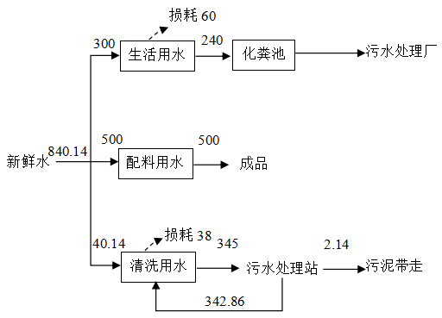
图3-1 项目水平衡图（m³/a）

3.5生产工艺流程及产污环节
3.5.1项目生产工艺流程见图3-2。
项目生产工艺程如下：
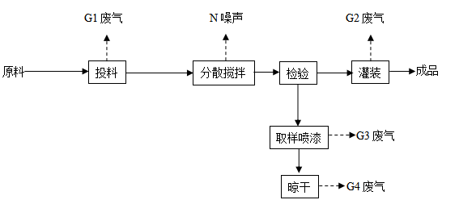
图3-2 项目生产工艺流程图
工艺说明：
项目原料无块状，无需研磨、破碎，生产过程采用分散搅拌机即可完成。将所有原料按照一定配比投入分散搅拌机内进行高速搅拌。然后，取成品样试喷漆和晾干，检验成品的实际使用性能，合格后物料输送至罐装机，罐装至包装桶内即成品。
产污环节分析：
①废水：职工生活产生的生活污水和设备清洗废水。
②废气：生产过程中大气污染源主要为非甲烷总烃、颗粒物。
③噪声：设备运行过程中产生的噪声。
④固废：项目生产固废主要为滤渣、原料空桶（含乳液空桶、助剂空桶）、废水处理污泥、废活性炭（废水）、废活性炭（废气）、漆渣、废次品以及员工生活垃圾等。

3.6项目变动情况
根据验收期间现场检测情况，喷漆废气实际增加袋式除尘器，项目污染防治措施、建设性质、地点等建设内容与环评审批文件决定基本一致，未发生重大变化。

4、环境保护设施

4.1污染物治理/处置设施
4.1.1废水
清洗废水经“混凝沉淀+多介质过滤器”废水处理设施处理后回用于清洗环节，不外排；生活污水经三级化粪池预处理后由市政污水管网接入泉港区污水处理厂处理。
废水处理工艺流程图见图4-1。
生活污水 化粪池 经市政污水管网纳入泉港区污水处理厂
生产废水 混凝沉淀+多介质过滤器 不外排
图4-1 废水处理工艺流程图
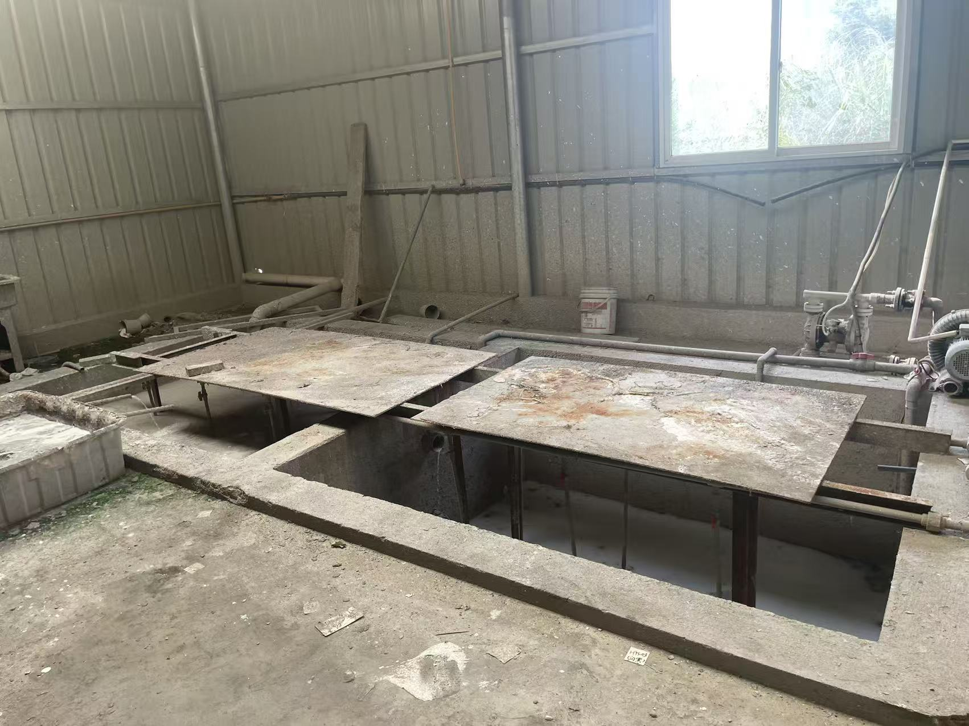 | 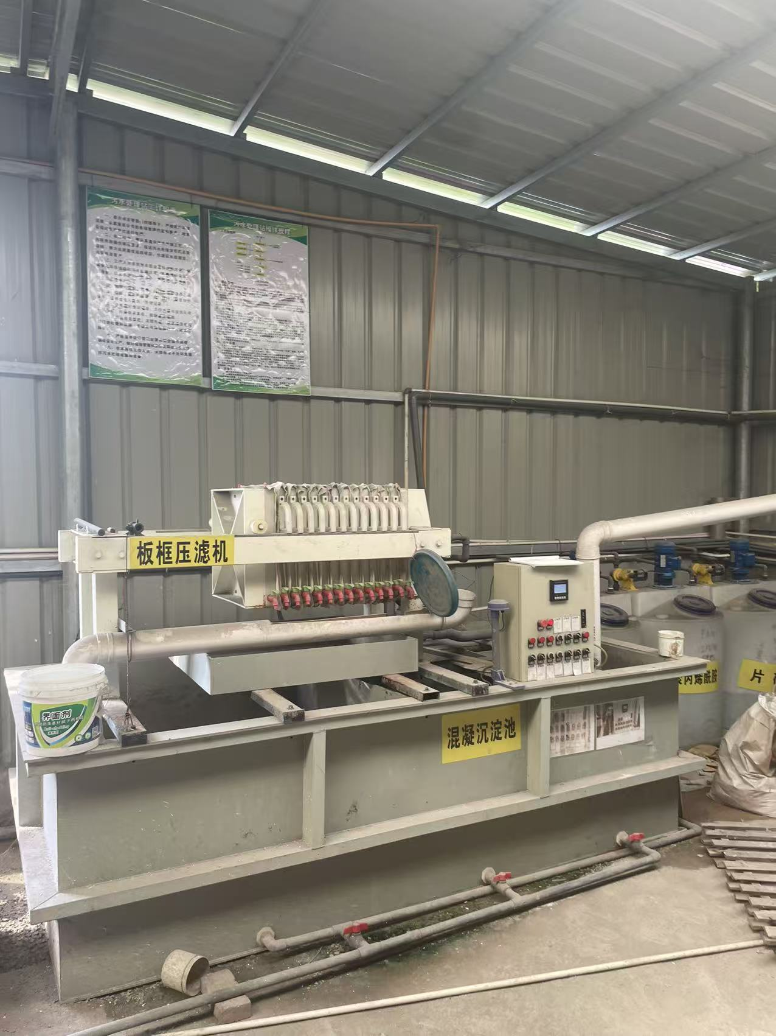
废水处理设施 | 废水处理设施
图4-2 废水处理设施图
废水的排放及治理情况见表4-1。
表4-1 生活污水的排放及治理情况一览表
废水类别 | 来源 | 污染物种类 | 排放  规律 | 排放量 | 治理设施 | 处理能力 | 排放去向
生活污水 | 职工生活用水 | COD、BOD、氨氮、SS | 间断 | 0.8m³/d | 化粪池 | 10m³/d | 经市政污水管网接入泉港区污水处理厂进一步处理
生产废水 | 清洗 | 色度、COD、NH₃-H、SS、BOD5 | 间断 | 1.15m³/d | 混凝沉淀+多介质过滤器 | 5m³/d | 不外排
4.1.2废气
项目废气主要来源于投料工序产生的废气、灌装工序产生的废气、喷漆工序产生的废气，晾干工序产生的废气，投料、灌装、喷漆废气经“集气罩+袋式除尘器+二级活性炭吸附装置”处理后通过1根15米高排气筒排放。晾干废气无组织排放。
- 本项目废气排放及治理情况见表4-2。
表4-2 废气的排放及治理情况一览表
废气名称 | 来源 | 污染物种类 | 排放形式 | 治理  设施 | 排气筒高度与内径尺寸 | 排放  去向 | 治理设施监测点设置情况
投料、灌装工序废气 | 投料、灌装工序 | 非甲烷总烃、颗粒物 | 有组织排放 | 集气罩+袋式除尘器+二级活性炭吸附装置+排气筒 | 高度：15米、内径：0.6m | 大气环境 | 达到监测规范要求
喷漆废气 | 喷漆 | 非甲烷总烃、颗粒物 | 有组织排放 | 集气罩+干式喷漆柜+袋式除尘器+二级活性炭吸附装置+排气筒 | 高度：15米、内径：0.6m | 大气环境 | 达到监测规范要求
晾干废气 | 晾干 | 非甲烷总烃 | 无组织排放 | 无组织排放 | / | 大气环境 | 达到监测规范要求
（2）项目废气处理工艺流程图见图4-2，废气处理设施图见图4-3。
Q1排气筒
Q1进口
图例
监测点位置
投料、灌装废气
袋式除尘器+二级活性炭吸附
Q1出口
喷漆废气
喷漆废气
干式喷漆柜
图4-3 项目废气处理工艺流程图
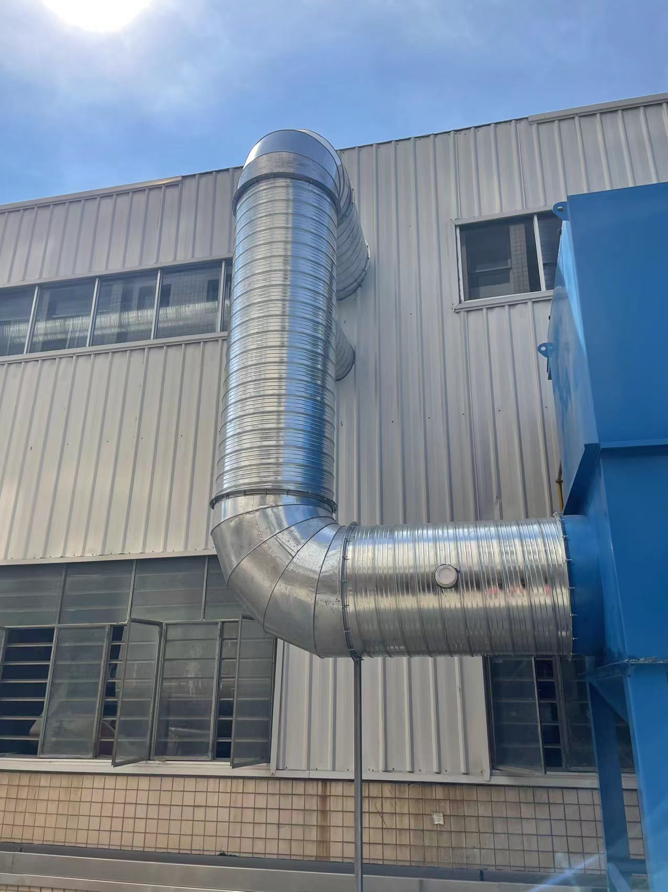 | 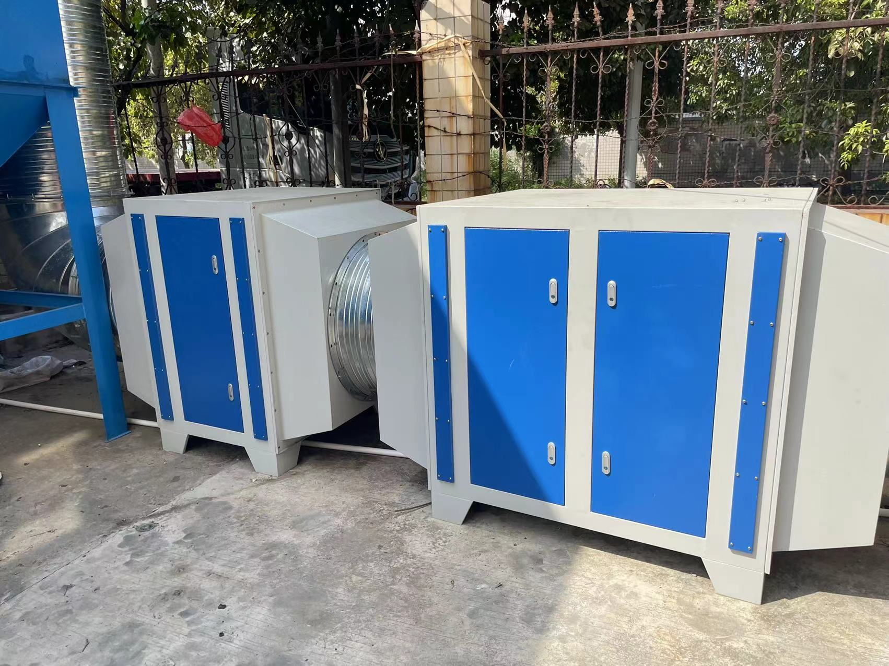
进口采样口 | 二级活性炭吸附装置
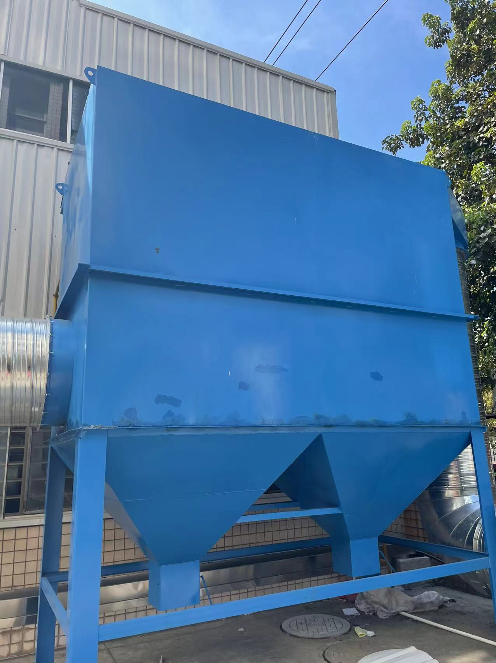 | 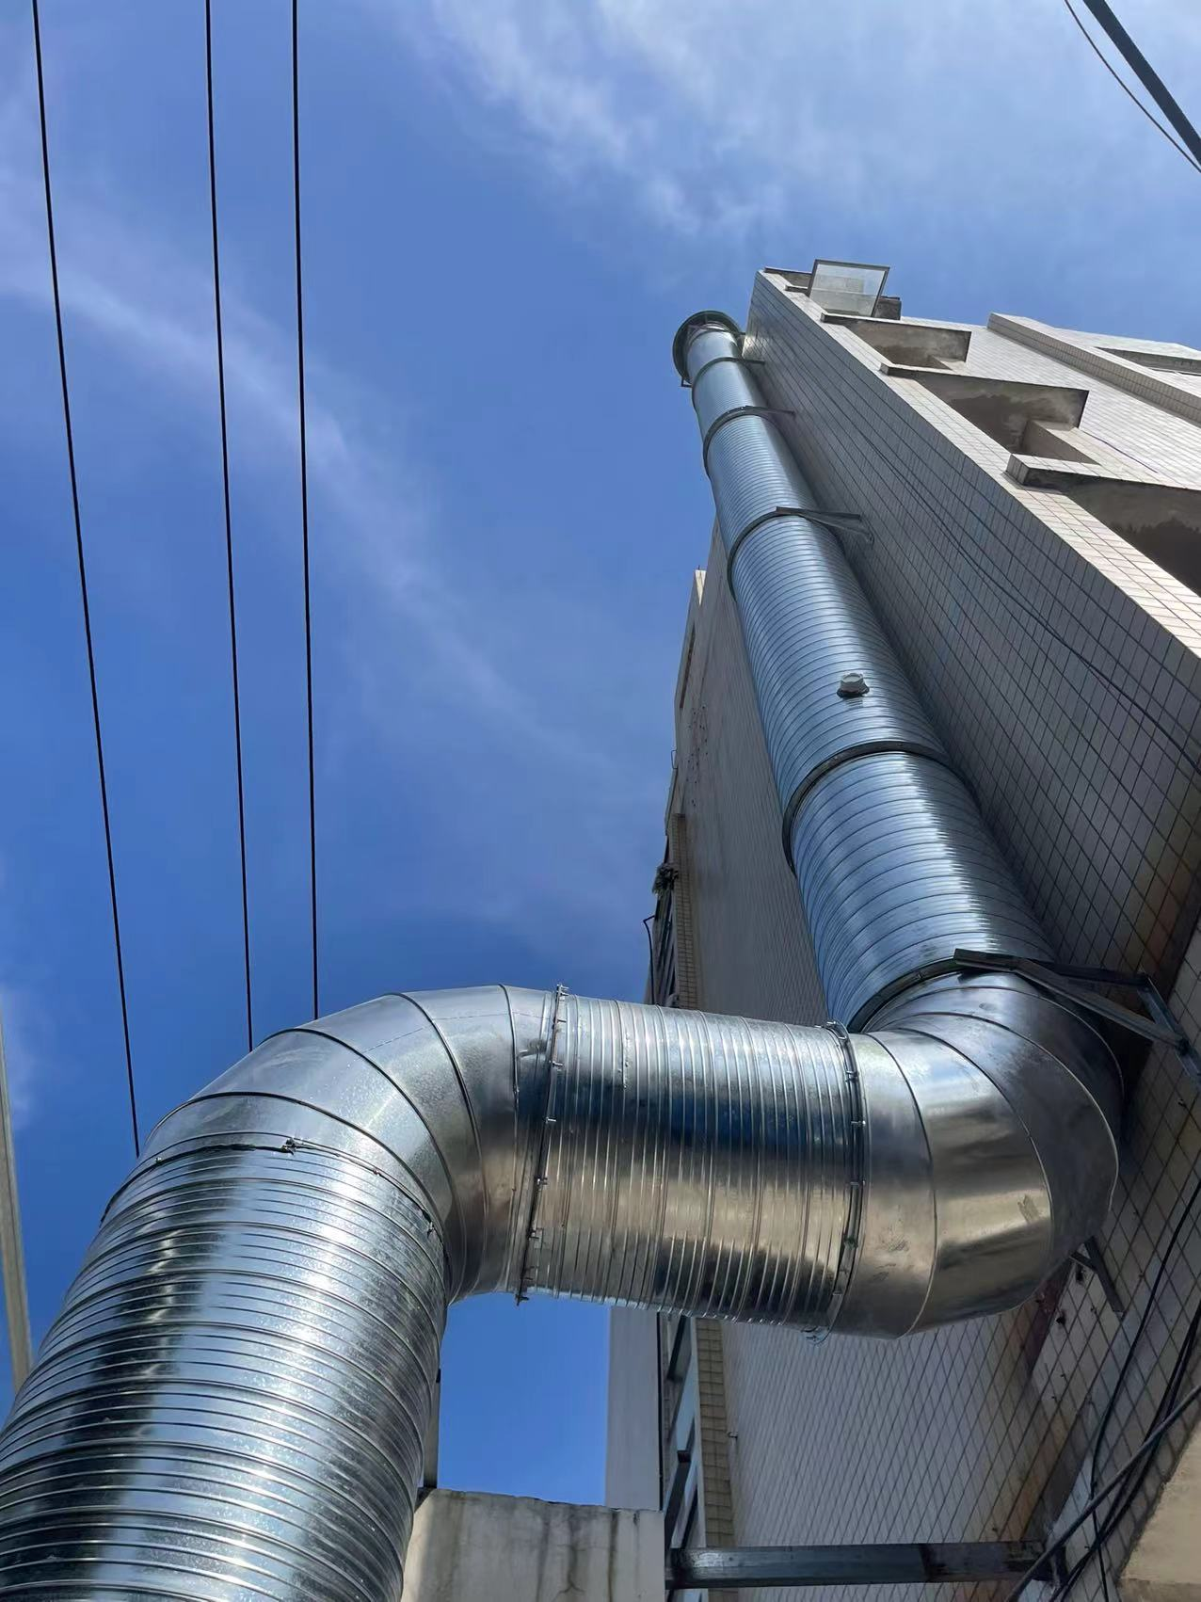
袋式除尘器 | 排气筒
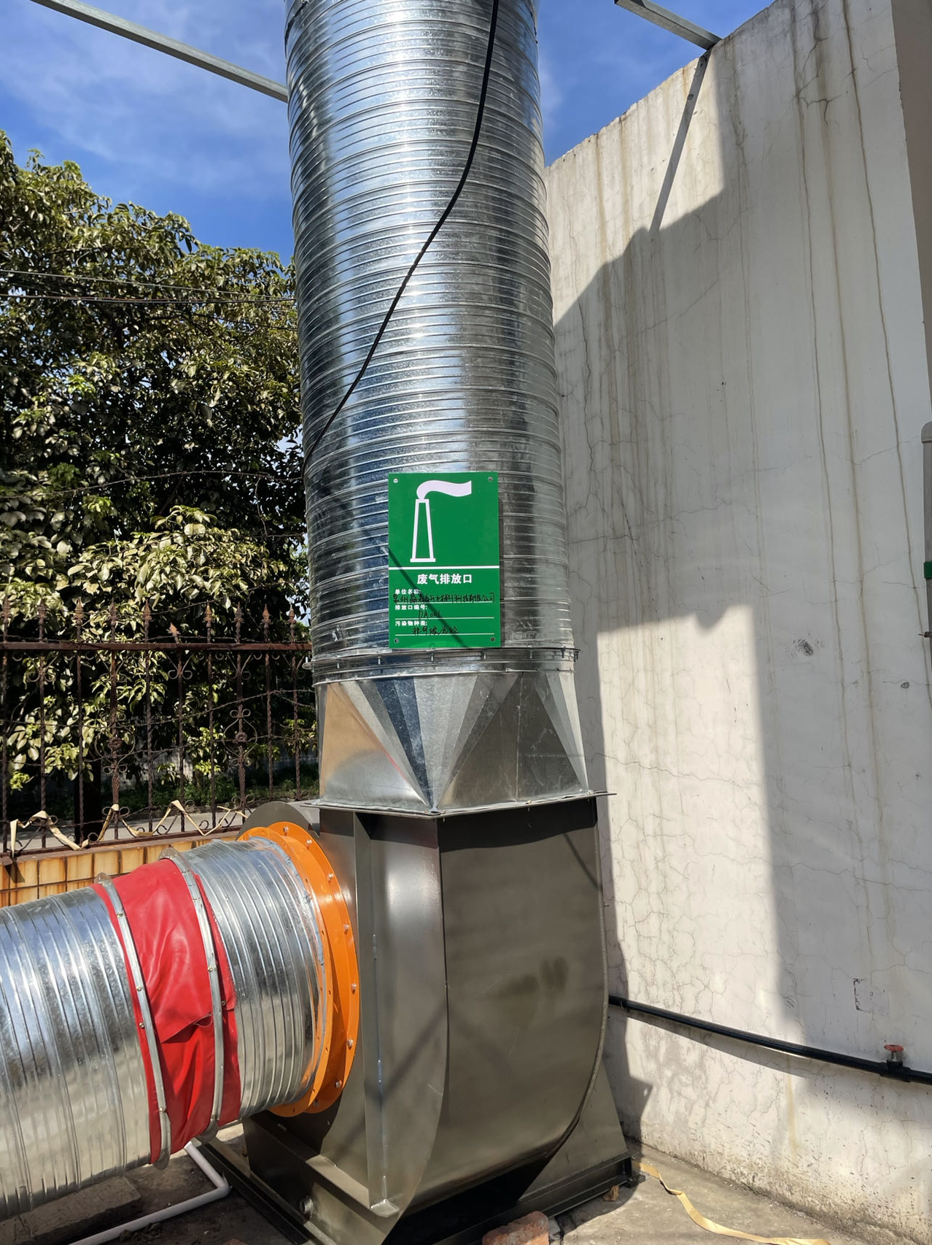 | 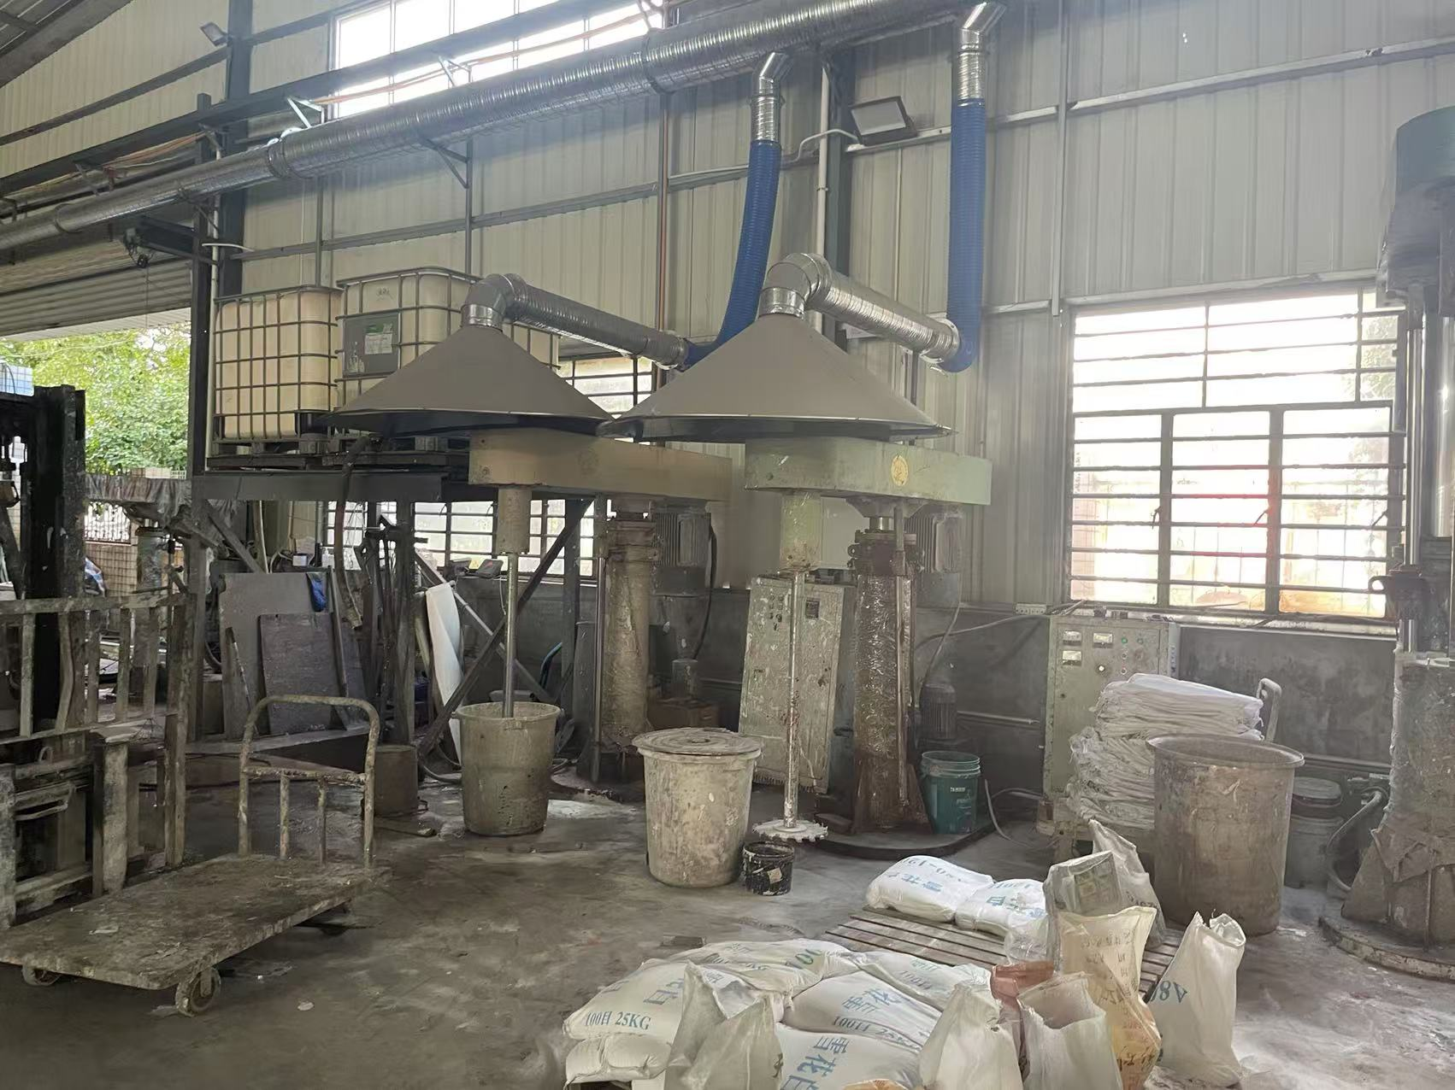
排放口标识牌 | 集气罩
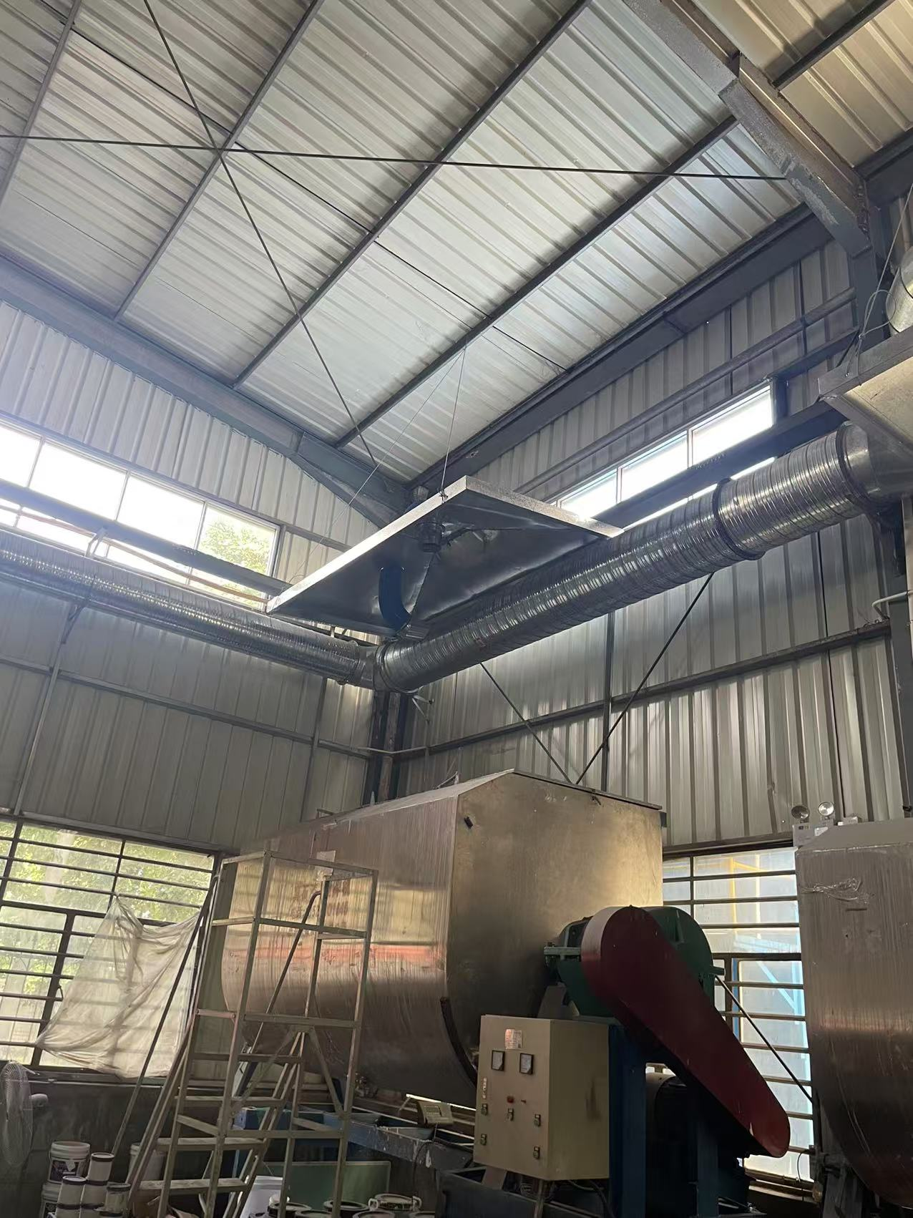 | 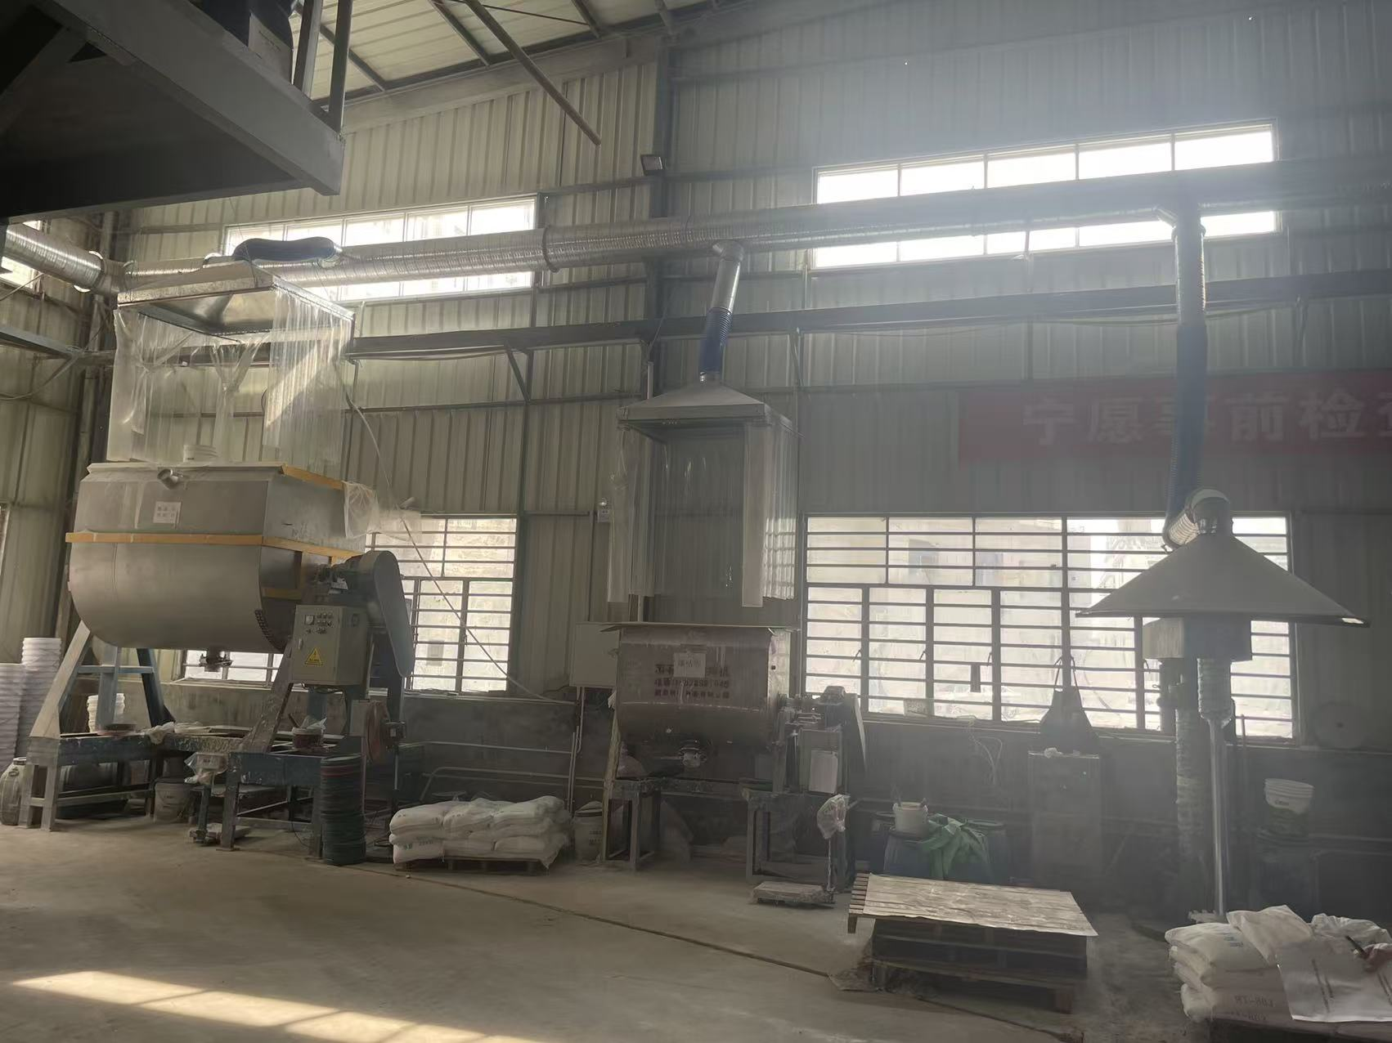
集气罩 | 集气罩
 | 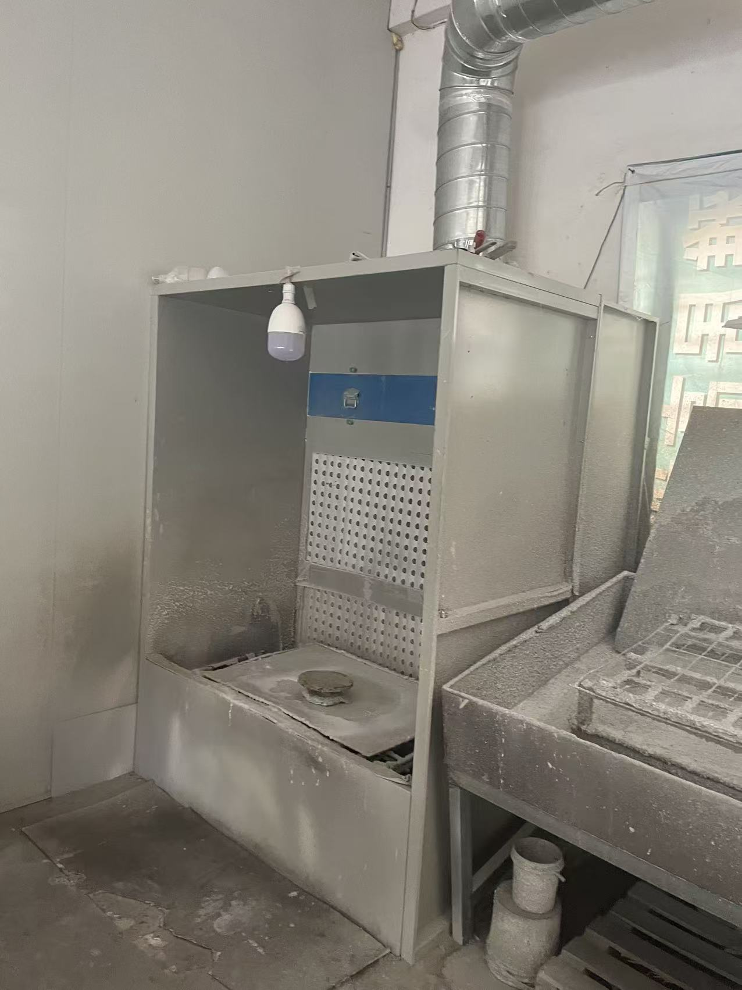
集气罩 | 干式喷漆柜
图4-4 项目废气处理设施图
4.1.3噪声
项目主要噪声源强为生产设备运行时产生的噪声。采取措施主要为：设备基础减震，加强设备日常维护，维持设备处于良好的运转状态；采取墙体隔声。
表4-3 项目主要生产设备噪声级一览表
序号 | 设备名称 | 数量  （台/套） | 单台设备噪声级  [dB（A）] | 位置 | 运行  方式 | 采取  措施
1 | 分散搅拌机 | 60~75 | 12台 | 生产车间 | 间断 | 厂房  隔声
2 | 真石漆设备 | 75~85 | 6台 | 生产车间 | 间断 | 厂房  隔声
3 | 水泵 | 75~80 | 7台 | 生产车间 | 间断 | 厂房  隔声
图4-5 噪声治理示意图
4.1.4固体废物
项目固体废物一般工业固体废物、危险固废、原料空桶及生活垃圾。
（1）一般工业固废
根据调查，验收监测期间，项目废水处理污泥产生量约8kg/d，收集后定期外售给有关物资回收单位。废活性炭（废水）产生量约1kg/d，收集后由厂家定期更换回收利用。过滤工序产生的滤渣产生量约1kg/d，收集后定期外售给有关物资回收单位。 废次品产生量约0.5kg/d，收集后回用于生产。
（2）危险废物
项目危险废物主要为有机废气净化设施定期更换产生的废活性炭、漆渣。
验收监测期间，项目活性炭尚未更换。根据《国家危险废物名录》（2025版），项目废活性炭属于危险废物，其编号为HW49（900-0410-49）。项目定期更换的废活性炭暂存于危废暂存间，定期委托有资质单位处置。漆渣产生量约0.3kg/d，收集后定期委托有资质单位处置。
（3）原料空桶
根据调查，验收监测期间，项目原料空桶50kg/d，收集后定期委托供应商回收处置。
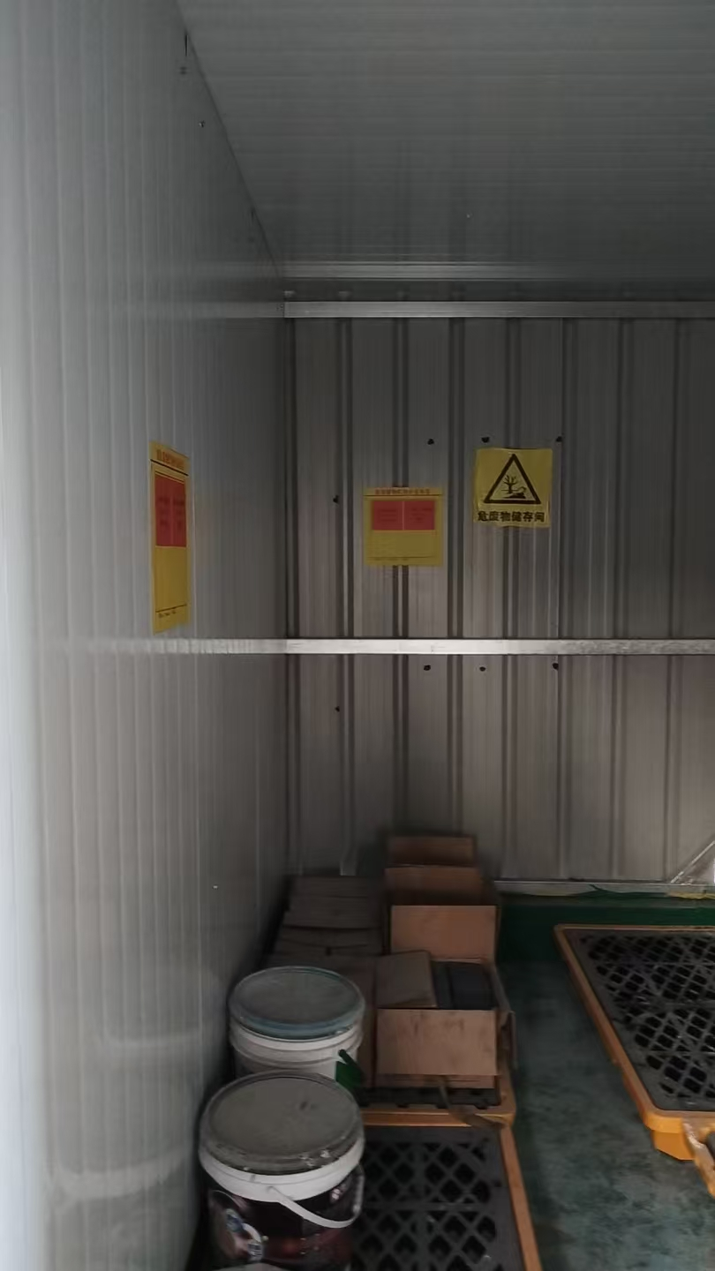 | 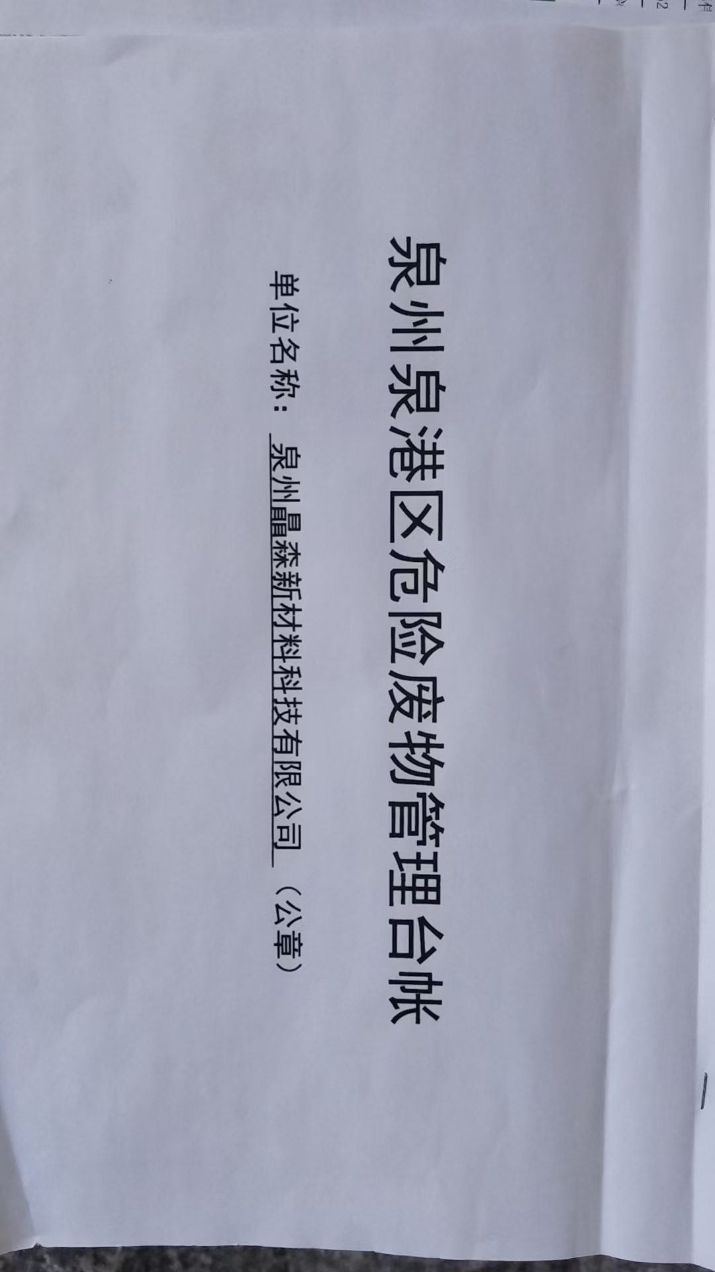
托盘 | 危废管理台账
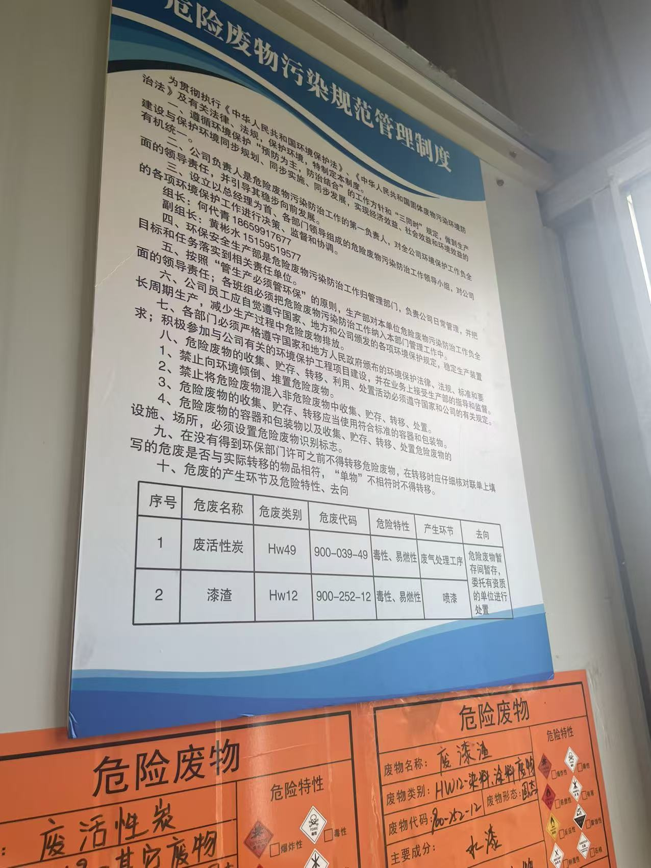
危险废物管理制度
图4-6 项目危险废物暂存间图
（4） 职工生活垃圾
验收监测期间，项目生活垃圾产生量为5kg/d。生活垃圾集中收集后由当地环卫部门统一处置。
项目固体废物实际产生情况详见表4-4。
表4-4 项目固体废物处置情况一览表
污染物名称 | 属性 | 产生量  （kg/d） | 削减量  （kg/d） | 排放量  （kg/d） | 产生环节  或车间 | 处置方式
废水处理污泥 | 一般工业固体废物 | 8 | 8 | 0 | 废水处理 | 收集后定期外售给有关物资回收单位
废活性炭（废水） | 一般工业固体废物 | 1 | 1 | 0 | 废水处理 | 收集后由厂家定期更换回收利用
过滤工序产生的滤渣 | 一般工业固体废物 | 1 | 1 | 0 | 废水处理 | 收集后定期外售给有关物资回收单位
废次品 | 一般工业固体废物 | 0.5 | 0.5 | 0 | 检验 | 回用于生产
废活性炭（废气） | 危险废物 | 验收监测期间尚未产生 | / | / | 有机废气处理装置 | 集中收集暂存于危废间，定期交有资质单位进行回收处置
漆渣 | 危险废物 | 0.3 | 0.3 | 0 | 喷漆 | 集中收集暂存于危废间，定期交有资质单位进行回收处置
生活垃圾 | -- | 5 | 5 | 0 | 厂区职工生活 | 委托当地环卫部门定期清运
原料空桶 | -- | 50 | 50 | 0 | 原料使用 | 供应商回收处置

4.2其他环境保护设施
（1）废气排放口规范化建设
项目废气经处理后通过排气筒高空排放，废气污染源排放口设置的专项图标清晰、完整，达到《环境图形标准排污口（源）》（GB15563.1-1995）要求。
（2）监测采样孔设置达到监测技术要求。

4.3环保设施投资及“三同时”落实情况
（1）环保设施投资
项目实际总投资3500万元，其中环保投资20万元，占总投资的0.57%。项目环保设施投资见下表4-5所示：
表4-5 环保投资估算一览表
类别 |  | 环保措施 | 数量 | 金额（万元）
废水 | 生活污水 | 化粪池（依托出租方） | 1套 | /
废气 | 投料废气 | 生产过程产生的废气经集气设施收集后通过“袋式除尘器+二级活性炭吸附装置”处理后15m排气筒高空排放（DA001） | 1套 | 17
废气 | 灌装废气 | 生产过程产生的废气经集气设施收集后通过“袋式除尘器+二级活性炭吸附装置”处理后15m排气筒高空排放（DA001） | 1套 | 17
废气 | 喷漆废气 | 生产过程产生的废气经集气设施收集后通过“干式喷漆柜+袋式除尘器+二级活性炭吸附装置”处理后15m排气筒高空排放（DA001） | 1套 | 17
废气 | 晾干废气 | 无组织排放 | 1套 | 17
噪声 |  | 隔声、消音等措施 | / | 1
固体废物 |  | 垃圾桶 | 若干 | 2
 |  | 一般工业固体临时贮存场 | / | 2
 |  | 危废暂存场所 | / | 2
合计 |  | / | / | 20

（2）环境保护“三同时”落实情况
本项目环评审批后，建设单位委托福建省汇蓝环保科技有限公司对本项目的环保设施进行设计与施工。项目环评及批复阶段要求建设内容“三同时”情况落实见表4-6。
表4-6 项目环评及批复阶段要求建设内容“三同时”情况落实表
序号 | 污染源 | 类别 | 环评环保设施设计 | 初步设计环保措施 | 实际建设情况 | 备注
1 | 废水 | 生活污水 | 化粪池预处理 | 化粪池 | 厂区内依托出租方已建化粪池，生活污水经化粪池预处理后通过市政污水管网排入泉港区污水处理厂处理处理 | 已落实
2 | 废气 | 投料废气 | 生产过程产生的废气经集气设施收集后通过“袋式除尘器+二级活性炭吸附装置”处理后15m排气筒高空排放（DA001） | 生产过程产生的废气经集气设施收集后通过“袋式除尘器+二级活性炭吸附装置”处理后15m排气筒高空排放（DA001） | 生产过程产生的废气经集气设施收集后通过“袋式除尘器+二级活性炭吸附装置”处理后15m排气筒高空排放（DA001） | 已落实
2 | 废气 | 灌装废气 | 生产过程产生的废气经集气设施收集后通过“袋式除尘器+二级活性炭吸附装置”处理后15m排气筒高空排放（DA001） | 生产过程产生的废气经集气设施收集后通过“袋式除尘器+二级活性炭吸附装置”处理后15m排气筒高空排放（DA001） | 生产过程产生的废气经集气设施收集后通过“袋式除尘器+二级活性炭吸附装置”处理后15m排气筒高空排放（DA001） | 已落实
2 | 废气 | 喷漆废气 | 生产过程产生的废气经集气设施收集后通过“干式喷漆柜+二级活性炭吸附装置”处理后15m排气筒高空排放（DA001） | 生产过程产生的废气经集气设施收集后通过“干式喷漆柜+袋式除尘器+二级活性炭吸附装置”处理后15m排气筒高空排放（DA001） | 生产过程产生的废气经集气设施收集后通过“干式喷漆柜+袋式除尘器+二级活性炭吸附装置”处理后15m排气筒高空排放（DA001） | 已落实
2 | 废气 | 晾干废气 | 无组织排放 | 无组织排放 | 无组织排放 | 已落实
3 | 噪声 | 厂界噪声 | 隔声、减振等措施 | 隔声、减振等措施 | 对声设备采取基础减振措施，利用厂房墙体隔声 | 已落实
4 | 固体  废物 | 一般工业固废 | 设置一般固废暂存间，废水处理污泥、过滤工序产生的滤渣外售相关厂家回收利用；废活性炭（废水）收集后由厂家定期更换回收利用。废次品收集后回用于生产。 | 固废暂存区 | 已按照要求规范设置一般固废暂存区，废水处理污泥、过滤工序产生的滤渣外售相关厂家回收利用；废活性炭（废水）收集后由厂家定期更换回收利用。废次品收集后回用于生产。 | 已落实
4 | 固体  废物 | 危险废物 | 已按照要求规范设置危险废物暂存间，废活性炭、漆渣等危险废物委托有资质的单位进行处置 | 危险废物暂存间 | 已按照要求规范设置危险废物暂存间，废活性炭、漆渣等危险废物委托有资质的单位进行处置 | 已落实
4 | 固体  废物 | 生活垃圾 | 设垃圾收集点收集，由环卫部门清运处置 | / | 生活垃圾由当地环卫部门清运处置 | 已落实
4 | 固体  废物 | 原料空桶 | 由供应商回收处置 | 由供应商回收处置 | 由供应商回收处置 | 已落实

5、建设项目环评报告表的主要结论与建议及审批部门审批决定

5.1建设项目环评报告表的主要结论与建议
5.1.1项目建设结论
项目环评报告表的主要结论见表5-1。
表5-1 项目环评报告表主要结论一览表（摘录）
类别 | 污染物 | 污染防治设施 | 污染防治设施效果要求 | 工程建设对环境的影响/要求
废水 | 生活污水 | 化粪池（依托出租方） | 《污水综合排放标准》(GB8978-1996)中三级标准（pH：6～9、COD≤500mg/L、BOD₅≤300mg/L、SS≤400mg/L）；《污水排入城镇下水道水质标准》（GB/T31962-2015）：氨氮≤45mg/L | 对区域纳污水域影响较小
废气 | 投料废气 | 生产过程产生的废气经集气设施收集后通过“袋式除尘器+二级活性炭吸附装置”处理后15m排气筒高空排放（DA001） | 《工业企业挥发性有机物排放标准》（DB35/1782-2018）其他行业规定、《涂料、油墨及胶黏剂工业大气污染物排放标准》（GB37824-2019）、《大气污染物综合排放标准》（GB16297-1996） | 废气达标排放对周围环境的影响较小
废气 | 灌装废气 | 生产过程产生的废气经集气设施收集后通过“袋式除尘器+二级活性炭吸附装置”处理后15m排气筒高空排放（DA001） |  | 废气达标排放对周围环境的影响较小
废气 | 喷漆废气 | 生产过程产生的废气经集气设施收集后通过“干式喷漆柜+袋式除尘器+二级活性炭吸附装置”处理后15m排气筒高空排放（DA001） |  | 废气达标排放对周围环境的影响较小
废气 | 晾干废气 | 无组织排放 |  | 废气达标排放对周围环境的影响较小
噪声 | 设备噪声 | 采取基础减震、隔音措施 | 确保厂界噪声达到GB12348-2008《工业企业厂界环境噪声排放标准》3类标准 | 确保厂界噪声达标，定期检修设备，防止异常噪声产生，对周围声环境影响小
固废 | 一般固废 | 在生产车间内设一般工业固体废物暂存场所，对生产过程中的产生固体废物进行临时收集、贮存；废水处理污泥、过滤工序产生的滤渣外售相关厂家回收利用；废活性炭（废水）收集后由厂家定期更换回收利用。废次品收集后回用于生产。 | 一般工业固体废物贮存、处置参照《一般工业固体废物贮存、处置场污染控制标准》（GB18599-2020）执行；危险废物的临时贮存处执行《危险废物贮存污染控制标准》（GB18597-2023）中相关要求。 | 固体废物采取分类收集、集中堆放、统一处理，合理利用、均可得到合理的处理与处置，对环境影响较小
固废 | 危险废物 | 在生产车间内设危险废物暂存场所；危险废物委托有资质单位处置 |  | 固体废物采取分类收集、集中堆放、统一处理，合理利用、均可得到合理的处理与处置，对环境影响较小
固废 | 生活垃圾 | 由环卫部门清运处理 |  | 固体废物采取分类收集、集中堆放、统一处理，合理利用、均可得到合理的处理与处置，对环境影响较小
固废 | 原料空桶 | 由供应商回收处置 |  | 固体废物采取分类收集、集中堆放、统一处理，合理利用、均可得到合理的处理与处置，对环境影响较小

5.2审批部门审批决定
泉州市生态环境局关于年产水性涂料1500吨（重新环评）环境影响报告表的批复
泉州瞐森新材料科技有限公司：
你公司报送的由泉州市绿尚环保科技有限公司编制的《年产水性涂料1500吨项目(重新环评)环境影响报告表》(以下简称《报告表》)收悉，经研究,现批复如下:
一、项目位于泉州市泉港区驿峰西路6号，建设规模为年产水性涂料1500吨。项目具体建设内容以《报告表》核定为准。
根据《报告表》评价结论，在你公司严格执行环保“三同时”制度，全面落实《报告表》及批复提出的各项污染防治措施和环境风险防范措施，加强环境管理，实现污染物稳定达标的前提下，从环境保护角度，同意项目建设。
二、项目实施过程中，你公司应认真对照并落实《报告表》提出的各项环保对策措施，并重点做好以下工作:
1.大气污染防治。落实《报告表》提出的各项废气污染治理及无组织排放控制措施，确保项目大气污染物长期稳定达标排放。项目产生的投料粉尘、灌装废气采用“集气罩+袋式除尘器+二级活性炭吸附装置”处理，喷漆废气采用“集气罩+干式喷漆柜+二级活性炭吸附装置”处理，两股废气处理达标后通过1根15m高排气筒排放。
项目有组织废气排放执行《涂料、油墨及胶粘剂工业大气污染物排放标准》(GB37824-2019)表1限值要求，其中非甲烷总烃排放速率执行《工业企业挥发性有机物排放标准》(DB35/1782-2018)表1中“其他行业”限值要求。
厂界无组织颗粒物排放执行《大气污染物综合排放标准》(GB16297-1996)表2中无组织排放限值，厂界非甲烷总烃排放执行《工业企业挥发性有机物排放标准》(DB35/1782-2018)表3标准，厂区内非甲烷总烃无组织排放监控点浓度应符合《工业企业挥发性有机物排放标准》(DB35/1782-2018)表2和《涂料、油墨及胶粘剂工业大气污染物排放标准》(GB37824-2019)附录 B表B.1标准要求。
2.水污染防治。项目清洗废水经“混凝沉淀+多介质过滤器"废水处理设施处理后回用于设备清洗，不外排，生活废水经化粪池预处理达《污水综合排放标准》(GB8978-1996)表4三级标准、《污水排入城镇下水道水质标准(GB/T31962-2015)》表1中B级标准和泉港区污水处理厂进水水质标准后排入市政污水管网,纳入泉港区污水处理厂统一处理。
3.噪声污染防治。项目应合理布局，选用低噪声设备,高噪声源应采取有效的消声隔音、减振降噪措施，并加强动力机械设备的管理和维护，最大程度降低噪声，厂界噪声执行《工业企业厂界环境噪声排放标准》(GB12348-2008)3类标准。
4.固体废物污染防治。项目应建立健全固体废物分类收集管理制度，按照“减量化、无害化、资源化"原则，对固体废物进行分类收集、贮存、处理和处置，规范设置固体废物临时储存场所。
三、项目主要污染物排放总量控制指标:
根据《报告表》核定，项目新增VOCs 排放量为0.096吨/年，在泉港区域内实行1.2倍削减替代，即0.1152吨/年。根据《福建省生态环境厅关于印发<进一步优化环境影响评价管理更好服务高质量发展的若干措施>的通知》(闺环规[2024]2号)，挥发性有机物单项新增年排放量小于0.1吨的，建设单位免提交总量来源说明。
四、本项目经批复并投入运营后，原已批复的《年产水性涂料 1500 吨项目环境影响报告表》(批复文号:泉泉港环评[2024]表16号)同时予以注销。
五、你公司应严格执行建设项目环境保护“三同时”制度，项目竣工后，按照国务院生态环境行政主管部门规定的标准和程序，对项目开展竣工环保验收。验收过程不得弄虚作假，并依法向社会公开验收报告。
六、你公司应按照《排污许可管理条例》规定，及时申领(变更)排污许可证，按证排污。
七、该项目环境影响报告表批复后，若工艺、性质、规模、地点等发生重大变动，应依法重新办理环境影响评价审批手续。
八、我局委托泉州市泉港生态环境保护综合执法大队按全链条环境监管要求，做好该项目环保“三同时”监督抽查工作。

6、验收执行标准
清洗废水经“混凝沉淀+多介质过滤器”废水处理设施处理后回用于清洗环节，不外排；生活污水经出租方三级化粪池预处理后通过市政污水管网接入泉港区污水处理厂进一步处理，项目生活污水与出租方厂区内其他企业生活污水混合排放，项目职工人数较少，通过市政污水管网接入泉港区污水处理厂处理后，对受纳水体影响较小，因此不进行生活污水监测。
本次验收主要的污染物为废气、厂界噪声，验收时废气、噪声排放执行的标准执行环评及批复要求，详见表6-1。
表6-1 废气、噪声排放执行标准
污染物类别 |  | 排放标准
 |  | 标准名称及标准号 | 污染因子 |  | 标准等级 | 标准限值 |  | 单位 | 备注
废气 | 投料、灌装、喷漆、晾干废气 | 《工业企业挥发性有机物排放标准》（DB35/1782-2018） | 有组织 | 非甲烷总烃 | 表1 | 排放速率 | 1.8 | kg/h | --
废气 | 投料、灌装、喷漆、晾干废气 | 《涂料、油墨及胶黏剂工业大气污染物排放标准》（GB37824-2019） | 有组织 | 非甲烷总烃 | 表1 | 排放  浓度 | 100 | mg/m³ | --
 |  |  |  | 颗粒物 | 表1 | 排放  浓度 | 30 | mg/m³ | --
废气 | 投料、灌装、喷漆、晾干废气 | 《大气污染物综合排放标准》(GB16297-1996) | 有组织 | 颗粒物 | 表2 | 排放  浓度 | 1.0 | mg/m³ | --
废气 | 投料、灌装、喷漆、晾干废气 | 《工业企业挥发性有机物排放标准》（DB35/1782-2018） | 企业边界监控点浓度限值 | 非甲烷总烃 | 表3 | 排放  浓度 | 2.0 | mg/m³ | --
废气 | 投料、灌装、喷漆、晾干废气 | 《工业企业挥发性有机物排放标准》（DB35/1782-2018） | 厂区内监控点浓度限值 | 非甲烷总烃 | 表2 | 排放  浓度 | 8.0 | mg/m³ | --
废气 | 投料、灌装、喷漆、晾干废气 | 《挥发性有机物无组织排放控制标准》（GB37822-2019） | 厂区内监控点浓度限值 | 非甲烷总烃 | 表A.1 | 排放  浓度 | 30.0 | mg/m³ | --
厂界噪声 |  | 《工业企业厂界环境噪声排放标准》（GB12348-2008） | L_{eq} |  | 3类区 | 昼间≤65 |  | dB（A） | 夜间不生产
一般工业固废 |  | 贮存场所达到《一般工业固体废物贮存、处置场污染控制标准》( GB18599-2020)
危险固废 |  | 暂存场所达到《危险废物贮存污染控制标准》(GB18597-2023)要求
主要污染物总量控制指标 |  | 新增主要污染物总量控制指标为：VOCs≤1.8吨/年。

7、验收监测内容

7.1废气
7.1.1有组织排放
本项目有组织的监测内容见表7-1，监测点位图见附图2。
表7-1 项目有组织废气的监测内容
样品类别 | 监测点位 |  | 测点编号 | 监测项目 | 监测频次 | 监测  周期
有组织排放废气 | 有机废气 | 处理设施进口 | Q1进口 | 标干排气量、非甲烷总烃、颗粒物 | 3次/天 | 2天
有组织排放废气 | 有机废气 | 处理设施出口 | Q1出口 | 标干排气量、非甲烷总烃、颗粒物 | 3次/天 | 2天
7.1.2无组织排放
本项目无组织的监测内容见表7-2，采样气象参数见表7-3，监测点位图见附图2。
表7-2 项目无组织废气的监测内容
样品类别 | 监测点位 |  | 测点编号 | 监测项目 | 监测  频次 | 监测  周期
无组织排放废气 | 厂界无组织 | 上风向参照点 | G1 | 非甲烷总烃、颗粒物 | 3次/天 | 2天
无组织排放废气 | 厂界无组织 | 下风向1#监控点 | G2 | 非甲烷总烃、颗粒物 | 3次/天 | 2天
无组织排放废气 | 厂界无组织 | 下风向2#监控点 | G3 | 非甲烷总烃、颗粒物 | 3次/天 | 2天
无组织排放废气 | 厂界无组织 | 下风向3#监控点 | G4 | 非甲烷总烃、颗粒物 | 3次/天 | 2天
无组织排放废气 | 厂区内生产设备前1米处1#监控点 |  | G5 | 非甲烷总烃 | 3次/天 | 2天
无组织排放废气 | 厂区内生产设备前1米处2#监控点 |  | G6 | 非甲烷总烃 | 3次/天 | 2天
无组织排放废气 | 厂区内生产设备前1米处3#监控点 |  | G7 | 非甲烷总烃 | 3次/天 | 2天
表7-3 项目无组织废气采样气象参数
采样  日期 | 监测  频次 | 采样期间，天气参数及监测结果
采样  日期 | 监测  频次 | 天气 | 风向 | 气温，℃ | 气压，kPa | 湿度，% | 平均风速，m/s
2025.8.15 | 参照点G1-1 | 晴 | 西南风 | 29.2 | 101.21 | 55 | 1.3
2025.8.15 | 参照点G1-2 | 晴 | 西南风 | 31.5 | 101.13 | 52 | 1.5
2025.8.15 | 参照点G1-3 | 晴 | 西南风 | 34.2 | 100.92 | 48 | 1.4
2025.8.15 | 监控点G2-1 | 晴 | 西南风 | 29.2 | 101.21 | 55 | 1.3
2025.8.15 | 监控点G2-2 | 晴 | 西南风 | 31.5 | 101.13 | 52 | 1.5
2025.8.15 | 监控点G2-3 | 晴 | 西南风 | 34.2 | 100.92 | 48 | 1.4
2025.8.15 | 监控点G3-1 | 晴 | 西南风 | 29.2 | 101.21 | 55 | 1.3
2025.8.15 | 监控点G3-2 | 晴 | 西南风 | 31.5 | 101.13 | 52 | 1.5
2025.8.15 | 监控点G3-3 | 晴 | 西南风 | 34.2 | 100.92 | 48 | 1.4
2025.8.15 | 监控点G4-1 | 晴 | 西南风 | 29.2 | 101.21 | 55 | 1.3
2025.8.15 | 监控点G4-2 | 晴 | 西南风 | 31.5 | 101.13 | 52 | 1.5
2025.8.15 | 监控点G4-3 | 晴 | 西南风 | 34.2 | 100.92 | 48 | 1.4
2025.8.22 | 参照点G1-1 | 晴 | 西南风 | 29.2 | 101.52 | 64 | 1.7
2025.8.22 | 参照点G1-2 | 晴 | 西南风 | 31.7 | 101.44 | 60 | 1.9
2025.8.22 | 参照点G1-3 | 晴 | 西南风 | 34.3 | 101.28 | 57 | 1.6
2025.8.22 | 监控点G2-1 | 晴 | 西南风 | 29.2 | 101.52 | 64 | 1.7
2025.8.22 | 监控点G2-2 | 晴 | 西南风 | 31.7 | 101.44 | 60 | 1.9
2025.8.22 | 监控点G2-3 | 晴 | 西南风 | 34.3 | 101.28 | 57 | 1.6
2025.8.22 | 监控点G3-1 | 晴 | 西南风 | 29.2 | 101.52 | 64 | 1.7
2025.8.22 | 监控点G3-2 | 晴 | 西南风 | 31.7 | 101.44 | 60 | 1.9
2025.8.22 | 监控点G3-3 | 晴 | 西南风 | 34.3 | 101.28 | 57 | 1.6
2025.8.22 | 监控点G4-1 | 晴 | 西南风 | 29.2 | 101.52 | 64 | 1.7
2025.8.22 | 监控点G4-2 | 晴 | 西南风 | 31.7 | 101.44 | 60 | 1.9
2025.8.22 | 监控点G4-3 | 晴 | 西南风 | 34.3 | 101.28 | 57 | 1.6

7.2厂界噪声监测
厂界噪声监测内容见表7-4，监测点位图见附图2。
表7-4 项目厂界噪声的监测内容
污染源 | 厂界噪声监测点位名称 | 测点编号 | 监测因子 | 监测频次 | 监测周期
噪声 | 项目东南侧厂界外1米处 | S1 | L_{eq} | 昼间：1次 /天 | 2天
噪声 | 项目西南侧厂界外1米处 | S2 | L_{eq} | 昼间：1次 /天 | 2天
噪声 | 项目西北侧厂界外1米处 | S3 | L_{eq} | 昼间：1次 /天 | 2天
噪声 | 项目东北侧厂界外1米处 | S4 | L_{eq} | 昼间：1次 /天 | 2天

8、质量保证及质量控制

8.1监测分析方法
本次验收监测分析方法、方法来源及检出限详见表8-1。
表8-1 项目监测分析方法
序号 | 样品类别 | 监测项目 | 方法来源 |  | 分析方法 | 检出限
1 | 无组织  废气 | 采样方法 | HJ/T55-2000 大气污染物无组织排放监测技术导则
1 | 无组织  废气 | 非甲烷总烃 | HJ604-2017 | 气相色谱法 |  |  | 0.07 mg/m³
1 | 无组织  废气 | 颗粒物 | HJ 1263-2022 | 重量法 |  |  | 168 μg/m³  （1h采样）
2 | 有组织  废气 | 采样方法 | GB/T16157-1996  固定污染源排气中颗粒物测定与气态污染物采样方法
2 | 有组织  废气 | 非甲烷总烃 | HJ38-2017 | 气相色谱法 |  |  | 0.07 mg/m³
2 | 有组织  废气 | 低浓度颗粒物 | HJ 836-2017 | 重量法 |  |  | 1.0mg/m³
3 | 噪声 | 厂界噪声 | GB12348-2008 | 噪声仪测量法 |  |  | 30分贝

8.2监测仪器
本次验收监测的主要仪器设备信息详见表8-2。
表8-2 本项目监测仪器
序号 | 仪器设备名称 | 仪器设备型号 | 仪器设备编号 | 检定有效期
1 | 风速风向仪 | HP-16026-218 | HS-008 | 2026年03月26日
2 | 空盒气压表 | DYM3 | HS-029 | 2026年05月05日
3 | 指针式温湿度计 | TH603A | HS-025 | 2026年05月05日
4 | 大气颗粒物综合采样器 | ME5701型 | HS-080 | 2025年10月21日
5 | 大气颗粒物综合采样器 | ME5701型 | HS-081 | 2025年10月21日
6 | 大气颗粒物综合采样器 | ME5701型 | HS-082 | 2025年10月21日
7 | 大气颗粒物综合采样器 | ME5701 | HS-013 | 2026年03月26日
8 | 声校准器 | AWA6022A型 | HS-057 | 2026年06月30日
9 | 多功能声级计 | AWA5688 | HS-060 | 2026年06月30日
10 | 自动烟尘/气测试仪 | 崂应 3012H-C | HS-018 | 2026年01月02日
11 | 自动烟尘/气测试仪 | 崂应 3012H-C | HS-019 | 2026年01月02日
12 | 恒温恒流大气/颗粒物采样器 | MH1205 | HS-010 | 2026年03月26日
13 | 恒温恒流大气/颗粒物采样器 | MH1205 | HS-011 | 2026年03月26日
14 | 恒温恒流大气/颗粒物采样器 | MH1205 | HS-012 | 2026年03月26日
15 | 恒温恒流大气/颗粒物采样器 | MH1205 | HS-106 | 2026年03月26日
16 | 空盒气压表 | DYM3 | HS-030 | 2026年05月05日
17 | 指针式温湿度计 | TH603A | HS-027 | 2026年05月05日
18 | 全自动流量/压力校准仪 | MH4031型 | HS-120 | 2026年05月07日
19 | 智能高精度综合校准仪 | 崂应8040型 | HS-042 | 2026年01月08日
20 | 全自动流量/压力校准仪 | MH4031型 | HS-121 | 2026年05月07日
21 | 恒温温湿称重系统 | WRLDN-5900 | HS-005 | 2026年03月26日
22 | 电子天平0.01mg | FA1035 | HS-039 | 2026年05月05日
23 | 气相色谱仪 | GC1120 | HS-070 | 2026年07月24日

8.3人员资质
参加本次验收监测的人员均经过不同层次的专业培训和考核，均持证上岗，主要监测人员详见表8-3。
表8-3 主要监测人员一览表
序号 | 姓名 | 职称/职务 | 承担项目 | 上岗证编号
1 | 周宝强 | 实验室负责人 | 报告批准 | 海丝检测字第015号
2 | 孙安琪 | 技术员 | 报告编制 | 海丝检测字第024号
3 | 王诗婷 | 技术员 | 报告审核、实验分析人员 | 海丝检测字第009号
4 | 叶柳芳 | 技术员 | 实验分析人员 | 海丝检测字第008号
5 | 谭飞龙 | 技术员 | 现场监测人员 | 海丝检测字第019号
6 | 吴家庆 | 技术员 | 现场监测人员 | 海丝检测字第020号
7 | 刘为阳 | 技术员 | 现场监测人员 | 海丝检测字第021号
8 | 傅承良 | 技术员 | 现场监测人员 | 海丝检测字第022号
9 | 王家乐 | 技术员 | 现场监测人员 | 海丝检测字第025号
10 | 陈燕 | 技术员 | 气相色谱分析人员 | 海丝检测字第013号

8.4气体监测分析过程中的质量保证
本次验收监测气体监测按照《固定源废气监测技术规范》（HJ/T 397-2007）、《固定污染源监测质量保证与质量控制技术规范（试行）》（HJ/T 373-2007）以及相关监测项目分析方法规定的样品采集、运输、保存、实验室分析和数据计算等实施全过程质量控制。
表8-4 大气采样器流量校核结果一览表
仪器名称及  型号 | 仪器  编号 | 校核  日期 | 采样器刻度流量(L/min) | 采样前 |  | 采样后 |  | 允许流量误差(%) | 校核结论
 |  |  |  | 校准器  流量（L/min） | 流量  误差  （%） | 校准器  流量（L/min） | 流量  误差  （%） | 允许流量误差(%) | 校核结论
ME5701型大气颗粒物综合采样器 | HS-080 | 2025.08.15 | 100 | 100.96 | 000.96 | 098.43 | -01.57 | ±2 | 符合
ME5701型大气颗粒物综合采样器 | HS-081 | 2025.08.15 | 100 | 099.71 | -00.29 | 099.06 | -00.94 | ±2 | 符合
ME5701型大气颗粒物综合采样器 | HS-082 | 2025.08.15 | 100 | 099.64 | -00.36 | 099.19 | -00.81 | ±2 | 符合
ME5701型大气颗粒物综合采样器 | HS-013 | 2025.08.15 | 100 | 099.46 | -00.54 | 099.25 | -00.75 | ±2 | 符合
MH1205恒温恒流大气/颗粒物采样器 | HS-010 | 2025.08.22 | 100 | 98.24 | -01.76 | 99.82 | -0.18 | ±2 | 符合
MH1205恒温恒流大气/颗粒物采样器 | HS-011 | 2025.08.22 | 100 | 100.87 | 0.87 | 99.40 | -0.60 | ±2 | 符合
MH1205恒温恒流大气/颗粒物采样器 | HS-012 | 2025.08.22 | 100 | 100.99 | 0.99 | 99.34 | -0.66 | ±2 | 符合
MH1205恒温恒流大气/颗粒物采样器 | HS-106 | 2025.08.22 | 100 | 101.74 | 1.74 | 99.32 | -0.68 | ±2 | 符合
表8-5 烟尘采样器流量校核结果一览表
仪器名称及  型号 | 仪器  编号 | 校核  日期 | 烟尘仪设定  流量(L/min) | 流量示值(L/min) |  |  |  | 允许示值误差(%) | 校核结论
 |  |  |  | 采样前 |  | 采样后 |  | 允许示值误差(%) | 校核结论
 |  |  |  | 实际  流量（L/min） | 示值  误差  （%） | 实际  流量（L/min） | 示值  误差（%） | 允许示值误差(%) | 校核结论
崂应 3012H-C自动烟尘/气测试仪 | HS-018 | 2025.08.15 | 20 | 20.2 | 1.17 | 20.2 | 0.96 | ±5 | 符合
崂应 3012H-C自动烟尘/气测试仪 | HS-018 | 2025.08.15 | 30 | 30.5 | 1.80 | 29.6 | -1.38 | ±5 | 符合
崂应 3012H-C自动烟尘/气测试仪 | HS-018 | 2025.08.15 | 50 | 50.2 | 0.41 | 50.0 | -0.08 | ±5 | 符合
崂应 3012H-C自动烟尘/气测试仪 | HS-019 | 2025.08.15 | 20 | 20.2 | 1.20 | 20.2 | 0.83 | ±5 | 符合
崂应 3012H-C自动烟尘/气测试仪 | HS-019 | 2025.08.15 | 30 | 30.3 | 1.06 | 30.1 | 0.38 | ±5 | 符合
崂应 3012H-C自动烟尘/气测试仪 | HS-019 | 2025.08.15 | 50 | 50.0 | 0.09 | 49.9 | -0.21 | ±5 | 符合
崂应 3012H-C自动烟尘/气测试仪 | HS-018 | 2025.08.22 | 20 | 19.71 | -1.45 | 20.03 | 0.15 | ±5 | 符合
崂应 3012H-C自动烟尘/气测试仪 | HS-018 | 2025.08.22 | 30 | 29.81 | -0.63 | 29.96 | -0.13 | ±5 | 符合
崂应 3012H-C自动烟尘/气测试仪 | HS-018 | 2025.08.22 | 50 | 49.78 | -0.44 | 50.5 | 1.0 | ±5 | 符合
崂应 3012H-C自动烟尘/气测试仪 | HS-019 | 2025.08.22 | 20 | 19.81 | -0.95 | 19.96 | -0.2 | ±5 | 符合
崂应 3012H-C自动烟尘/气测试仪 | HS-019 | 2025.08.22 | 30 | 29.89 | -0.37 | 29.98 | -0.07 | ±5 | 符合
崂应 3012H-C自动烟尘/气测试仪 | HS-019 | 2025.08.22 | 50 | 49.78 | -0.44 | 50.06 | 0.12 | ±5 | 符合

8.5 噪声监测分析过程中的质量保证和质量控制
本次噪声监测过程均按《工业企业厂界噪声测量方法》（GB12348-2008）中的有关要求和质量保证的要求实行有效的质量控制措施。监测使用的声级计及声校准器经计量部门检定合格并在有效期内，声级计在测试前后用声校准器进行校准，测量前后示值偏差不大于0.5dB，符合质控要求。声级计校准结果详见表8-6。
表8-6 声级计校准结果一览表
仪器名称及型号 | AWA5688型多功能噪声分析仪 |  | 仪器编号 | HS-060
声校准名称及型号 | AWA6022A型声校准器 |  | 仪器编号 | HS-057 |  | 规定声压级 |  | 93.8 dB
校准日期 | 声级计监测前后校准值 |  | 校准值示值偏差 |  |  |  | 技术要求 |  | 评价结果
校准日期 | 监测前 | 监测后 | 监测前 |  | 监测后 |  |  |  | 评价结果
2025.08.15(昼间) | 93.7 dB | 93.7 dB | -0.1 dB |  | -0.1 dB |  | ±0.5 dB |  | 合格
2025.08.22(昼间) | 93.7 dB | 93.7 dB | -0.1 dB |  | -0.1 dB |  | ±0.5 dB |  | 合格

9、验收监测结果

9.1生产工况
本项目2025年8月15日至2025年8月22日检测期间，项目的生产工艺设备工况稳定、环境保护设施运行正常，工况记录采用产品产量核算法，详见表9-1。检测记录见附件检测报告。
表9-1 监测工况结果一览表
类别 | 项目现阶段工程  设计产能 | 监测日期 | 监测期间实际产能 | 运营负荷（%）
产品产量核算法 | 日产水性涂料5吨 | 2025.8.12 | 日产水性涂料3.8吨 | 76
产品产量核算法 | 日产水性涂料5吨 | 2025.8.22 | 日产水性涂料3.9吨 | 78

9.2环境保护设施调试效果

9.2.1环保设施去除效率监测结果
根据表9-2监测结果表明：验收监测期间，项目投料、灌装、喷漆废气处理设施（集气罩+袋式除尘器+二级活性炭吸附+15米高排气筒）非甲烷总烃的去除率为：49.7~29.2%。

9.2.2污染物达标排放监测结果
9.2.2.1废气
（1）有组织排放废气
项目废气有组织监测结果详见表9-2。
表9-2 项目废气有组织排放监测结果一览表（排气筒◎1#）
采样  日期 | 监测  点位 | 监测  项目 |  | 监测频次及监测结果 |  |  |  | 标准  限值 | 检测  结论 | 处理效率  （%）
采样  日期 | 监测  点位 |  |  | 第一次 | 第二次 | 第三次 | 平均值 | 标准  限值 | 检测  结论 | 处理效率  （%）
2025.8.15 | 有机废气  排气筒进气口  （Q1进口） | 非甲烷总烃 | 标干排气量，m³/h | 2.00×10⁴ | 1.91×10⁴ | 1.89×10⁴ | 1.93×10⁴ | — | — | —
2025.8.15 | 有机废气  排气筒进气口  （Q1进口） | 非甲烷总烃 | 实测浓度，mg/m³ | 1.46 | 2.03 | 1.99 | 1.83 | — | — | —
2025.8.15 | 有机废气  排气筒进气口  （Q1进口） | 非甲烷总烃 | 排放速率，kg/h | 2.92×10⁻² | 3.88×10⁻² | 3.76×10⁻² | 3.52×10⁻² | — | — | —
2025.8.15 | 有机废气  排气筒进气口  （Q1进口） | 颗粒物 | 标干排气量，m³/h | 2.00×10⁴ | 1.91×10⁴ | 1.89×10⁴ | 1.93×10⁴ | — | — | —
2025.8.15 | 有机废气  排气筒进气口  （Q1进口） | 颗粒物 | 实测浓度，mg/m³ | 7.3 | 6.9 | 7.6 | 7.3 | — | — | —
2025.8.15 | 有机废气  排气筒进气口  （Q1进口） | 颗粒物 | 排放速率，kg/h | 0.146 | 0.132 | 0.144 | 0.141 | — | — | —
2025.8.15 | 有机废气  排气筒出气口  （Q1出口） | 非甲烷总烃 | 标干排气量，m³/h | 1.55×10⁴ | 1.49×10⁴ | 1.50×10⁴ | 1.51×10⁴ | — | — | 49.7
2025.8.15 | 有机废气  排气筒出气口  （Q1出口） | 非甲烷总烃 | 实测浓度，mg/m³ | 0.83 | 1.14 | 1.55 | 1.17 | 100 | 达标 | 49.7
2025.8.15 | 有机废气  排气筒出气口  （Q1出口） | 非甲烷总烃 | 排放速率，kg/h | 1.29×10⁻² | 1.70×10⁻² | 2.33×10⁻² | 1.77×10⁻² | 1.8 | 达标 | 49.7
2025.8.15 | 有机废气  排气筒出气口  （Q1出口） | 颗粒物 | 标干排气量，m³/h | 1.55×10⁴ | 1.49×10⁴ | 1.50×10⁴ | 1.51×10⁴ | — | — | —
2025.8.15 | 有机废气  排气筒出气口  （Q1出口） | 颗粒物 | 实测浓度，mg/m³ | ND | ND | ND | ND | 30 | 达标 | —
2025.8.15 | 有机废气  排气筒出气口  （Q1出口） | 颗粒物 | 排放速率，kg/h | 7.75×10⁻³ | 7.75×10⁻³ | 7.50×10⁻³ | 7.57×10⁻³ | — | 达标 | —
2025.8.22 | 有机废气  排气筒进气口  （Q1进口） | 非甲烷总烃 | 标干排气量，m³/h | 1.86×10⁴ | 1.87×10⁴ | 1.83×10⁴ | 1.85×10⁴ | — | — | —
2025.8.22 | 有机废气  排气筒进气口  （Q1进口） | 非甲烷总烃 | 实测浓度，mg/m³ | 0.91 | 0.81 | 0.78 | 0.83 | — | — | —
2025.8.22 | 有机废气  排气筒进气口  （Q1进口） | 非甲烷总烃 | 排放速率，kg/h | 1.69×10⁻² | 1.51×10⁻² | 1.43×10⁻² | 1.54×10⁻² | — | — | —
2025.8.22 | 有机废气  排气筒进气口  （Q1进口） | 颗粒物 | 标干排气量，m³/h | 1.86×10⁴ | 1.87×10⁴ | 1.83×10⁴ | 1.85×10⁴ | — | — | —
2025.8.22 | 有机废气  排气筒进气口  （Q1进口） | 颗粒物 | 实测浓度，mg/m³ | 8.6 | 9.5 | 8.9 | 9.0 | — | — | —
2025.8.22 | 有机废气  排气筒进气口  （Q1进口） | 颗粒物 | 排放速率，kg/h | 0.160 | 0.178 | 0.163 | 0.167 | — | — | —
2025.8.22 | 有机废气  排气筒出气口  （Q1出口） | 非甲烷总烃 | 标干排气量，m³/h | 1.58×10⁴ | 1.59×10⁴ | 1.51×10⁴ | 1.56×10⁴ | — | — | 29.2
2025.8.22 | 有机废气  排气筒出气口  （Q1出口） | 非甲烷总烃 | 实测浓度，mg/m³ | 0.74 | 0.71 | 0.65 | 0.70 | 100 | 达标 | 29.2
2025.8.22 | 有机废气  排气筒出气口  （Q1出口） | 非甲烷总烃 | 排放速率，kg/h | 1.17×10⁻² | 1.13×10⁻² | 9.82×10⁻² | 1.09×10⁻² | 1.8 | 达标 | 29.2
2025.8.22 | 有机废气  排气筒出气口  （Q1出口） | 颗粒物 | 标干排气量，m³/h | 1.58×10⁴ | 1.59×10⁴ | 1.51×10⁴ | 1.56×10⁴ | — | — | —
2025.8.22 | 有机废气  排气筒出气口  （Q1出口） | 颗粒物 | 实测浓度，mg/m³ | ND | ND | ND | ND | 30 | 达标 | —
2025.8.22 | 有机废气  排气筒出气口  （Q1出口） | 颗粒物 | 排放速率，kg/h | 7.90×10⁻³ | 7.95×10⁻³ | 7.55×10⁻³ | 7.80×10⁻³ | — | 达标 | —
根据表9-2监测结果，验收监测期间，项目投料、灌装、喷漆工序废气非甲烷总烃两天最大排放浓度值分别为1.55mg/m³、0.74mg/m³；两天最大排放速率分别为2.33×10⁻²kg/h、1.17×10⁻²kg/h；达到《工业企业挥发性有机物排放标准》（DB35/1782-2018）其他行业规定、《涂料、油墨及胶黏剂工业大气污染物排放标准》（GB37824-2019）要求。颗粒物未检出，达到《涂料、油墨及胶黏剂工业大气污染物排放标准》（GB37824-2019）要求。
（2）无组织排放
本项目厂界无组织废气排放监测结果见表9-3。
表9-3 项目厂界无组织废气监测结果一览表
采样  日期 | 监测  点位 |  | 测点  编号 | 监测  项目 | 监测频次及监测结果 |  |  |  | 排放  限值 | 检测  结论
 |  |  |  |  | 第一次 | 第二次 | 第三次 | 最大值 | 排放  限值 | 检测  结论
2025.8.15 | 厂界无组织 | 上风向参照点 | G1 | 非甲烷总烃（mg/m³） | 0.49 | 0.45 | 0.46 | 1.93 | 2.0 | 达标
2025.8.15 | 厂界无组织 | 下风向1#监控点 | G2 | 非甲烷总烃（mg/m³） | 0.78 | 1.16 | 0.96 | 1.93 | 2.0 | 达标
2025.8.15 | 厂界无组织 | 下风向2#监控点 | G3 | 非甲烷总烃（mg/m³） | 1.59 | 1.75 | 1.85 | 1.93 | 2.0 | 达标
2025.8.15 | 厂界无组织 | 下风向3#监控点 | G4 | 非甲烷总烃（mg/m³） | 1.67 | 1.85 | 1.93 | 1.93 | 2.0 | 达标
2025.8.15 | 厂界无组织 | 上风向参照点 | G1 | 颗粒物（ug/m³） | 176 | 224 | 200 | 329 | 1000 | 达标
2025.8.15 | 厂界无组织 | 下风向1#监控点 | G2 | 颗粒物（ug/m³） | 256 | 266 | 289 | 329 | 1000 | 达标
2025.8.15 | 厂界无组织 | 下风向2#监控点 | G3 | 颗粒物（ug/m³） | 329 | 274 | 306 | 329 | 1000 | 达标
2025.8.15 | 厂界无组织 | 下风向3#监控点 | G4 | 颗粒物（ug/m³） | 318 | 280 | 296 | 329 | 1000 | 达标
2025.8.22 | 厂界无组织 | 上风向参照点 | G1 | 非甲烷总烃（mg/m³） | 0.50 | 0.54 | 0.60 | 1.19 | 2.0 | 达标
2025.8.22 | 厂界无组织 | 下风向1#监控点 | G2 | 非甲烷总烃（mg/m³） | 0.90 | 1.00 | 1.00 | 1.19 | 2.0 | 达标
2025.8.22 | 厂界无组织 | 下风向2#监控点 | G3 | 非甲烷总烃（mg/m³） | 1.19 | 0.80 | 0.80 | 1.19 | 2.0 | 达标
2025.8.22 | 厂界无组织 | 下风向3#监控点 | G4 | 非甲烷总烃（mg/m³） | 0.80 | 0.75 | 0.75 | 1.19 | 2.0 | 达标
2025.8.22 | 厂界无组织 | 上风向参照点 | G1 | 颗粒物（ug/m³） | 207 | 243 | 182 | 339 | 1000 | 达标
2025.8.22 | 厂界无组织 | 下风向1#监控点 | G2 | 颗粒物（ug/m³） | 205 | 239 | 257 | 339 | 1000 | 达标
2025.8.22 | 厂界无组织 | 下风向2#监控点 | G3 | 颗粒物（ug/m³） | 267 | 232 | 339 | 339 | 1000 | 达标
2025.8.22 | 厂界无组织 | 下风向3#监控点 | G4 | 颗粒物（ug/m³） | 272 | 290 | 275 | 339 | 1000 | 达标
根据表9-3监测结果，验收监测期间，项目厂界无组织废气非甲烷总烃两天最大排放浓度值分别为1.93mg/m³、1.19mg/m³；达到《工业企业挥发性有机物排放标准》（DB35/1782-2018）表3企业边界监控点浓度限值（即非甲烷总烃排放浓度≤2.0mg/m³）要求。颗粒物两天最大排放浓度值分别为329ug/m³、339ug/m³；达到《大气污染物综合排放标准》(GB16297-1996)表2无组织浓度限值要求。
本项目厂区内无组织废气排放监测结果见表9-4。
表9-4 项目厂区内无组织废气监测结果一览表
采样  日期 | 监测  点位 | 测点  编号 | 监测  项目 | 监测频次及监测结果 |  |  |  | 标准  限值 | 检测  结论
 |  |  |  | 第一次 | 第二次 | 第三次 | 最大值 | 标准  限值 | 检测  结论
2025.8.15 | 厂区内生产设备前1米处1#监控点 | G5 | 非甲烷总烃（mg/m³） | 3.70 | 2.33 | 3.14 | 3.70 | 8.0 | 达标
2025.8.15 | 厂区内生产设备前1米处2#监控点 | G6 | 非甲烷总烃（mg/m³） | 2.61 | 3.44 | 2.41 | 3.70 | 8.0 | 达标
2025.8.15 | 厂区内生产设备前1米处3#监控点 | G7 | 非甲烷总烃（mg/m³） | 2.01 | 1.42 | 1.24 | 2.01 | 30 | 达标
2025.8.22 | 厂区内生产设备前1米处1#监控点 | G5 | 非甲烷总烃（mg/m³） | 0.83 | 0.66 | 0.66 | 1.11 | 8.0 | 达标
2025.8.22 | 厂区内生产设备前1米处2#监控点 | G6 | 非甲烷总烃（mg/m³） | 1.11 | 0.96 | 0.93 | 1.11 | 8.0 | 达标
2025.8.22 | 厂区内生产设备前1米处3#监控点 | G7 | 非甲烷总烃（mg/m³） | 0.32 | 0.68 | 0.60 | 0.68 | 30 | 达标
根据表9-4监测结果，验收监测期间，项目厂区内无组织废气1h平均值非甲烷总烃两天最大排放浓度值分别为3.70mg/m³、1.11mg/m³；达到《工业企业挥发性有机物排放标准》（DB35/1782-2018）表2标准限值（即非甲烷总烃排放浓度≤8.0mg/m³）要求。厂区内无组织废气任意一次浓度值非甲烷总烃两天最大排放浓度值分别为2.01mg/m³、0.68mg/m³；达到《挥发性有机物无组织排放控制标准》（GB37822-2019）表A.1厂区内监控点浓度限值（即非甲烷总烃排放浓度≤30.0mg/m³）要求。
9.2.2.2厂界噪声
本项目夜间不生产，因此本次验收监测昼间噪声，昼间厂界噪声监测结果见表9-5。
表9-5厂界噪声监测结果一览表（昼间） 单位：dB（A）
监测日期 | 监测点位 | 测点编号 | 监测时段 | 主要声源 |  | 监测结果,dB（A） | 排放限值  dB（A） | 检测结论
 |  |  |  | 本项目声源 | 背景声源 | 监测结果,dB（A） | 排放限值  dB（A） | 检测结论
2025.8.15（昼间） | 项目东南侧厂界外1米处 | S1 | 11:07~11:12 | 生产噪声 | 社会生活噪声 | 64.5 | 65 | 达标
2025.8.15（昼间） | 项目西南侧厂界外1米处 | S2 | 11:14~11:19 | 生产噪声 | 社会生活噪声 | 58.3 | 65 | 达标
2025.8.15（昼间） | 项目西北侧厂界外1米处 | S3 | 11:22~11:27 | 生产噪声 | 社会生活噪声 | 58.7 | 65 | 达标
2025.8.15（昼间） | 项目东北侧厂界外1米处 | S4 | 11:31~11:36 | 生产噪声 | 交通噪声 | 63.9 | 65 | 达标
2025.8.22（昼间） | 项目东南侧厂界外1米处 | S1 | 09:38~09:43 | 生产噪声 | 社会生活噪声 | 64.7 | 65 | 达标
2025.8.22（昼间） | 项目西南侧厂界外1米处 | S2 | 09:45~09:50 | 生产噪声 | 社会生活噪声 | 58.2 | 65 | 达标
2025.8.22（昼间） | 项目西北侧厂界外1米处 | S3 | 09:52~09:57 | 生产噪声 | 社会生活噪声 | 50.3 | 65 | 达标
2025.8.22（昼间） | 项目东北侧厂界外1米处 | S4 | 10:01~10:06 | 生产噪声 | 交通噪声 | 61.7 | 65 | 达标
根据表9-5监测结果，验收监测期间，项目厂界噪声排放达到《工业企业厂界环境噪声排放标准》(GB12348-2008)3类声环境功能区厂界环境噪声标准限值要求。
9.2.2.4 固体废物
项目产生的固体废物主要为废水处理污泥、废活性炭（废水）、过滤工序产生的滤渣、废次品、废活性炭、漆渣、原料空桶及职工生活垃圾等。
其中，废水处理污泥、过滤工序产生的滤渣收集后定期外售给有关物资回收单位，废活性炭（废水）收集后由厂家定期更换回收利用。废次品收集后回用于生产。一般固废贮存场符合《一般工业固体废物贮存、处置场污染控制标准》（GB18599-2020）；废活性炭、漆渣委托有资质的单位进行处置，原料空桶收集后由供应商回收处置。危险废物暂存场所符合《危险废物贮存污染控制标准》（GB18597-2023）有关要求。生活垃圾由环卫部门清运处置，固体废物均能得到妥善处置。
9.2.2.5主要污染物排放总量核算
根据验收期间监测结果，项目污染物排放总量见下表9-6。
表9-6 污染物排放总量指标
污染物类别 |  | 实际排放量（t/a） | 环评审批排放量（t/a）
大气污染物 | VOC_{S} | 0.045 | 2.16
注：实际排放量=排放速率×排放时间÷生产负荷，排放速率取验收监测结果最大值。
9.3工程建设对环境的影响
验收监测结果表明，项目污染物均处理达标排放，污染物排放总量较小，因此工程建设对环境的影响较小。

10、验收监测结论

10.1环保设施调试运行效果

10.1.1环保设施处理效率监测结果
项目无废水、固体废物环保设施处理效率结果分析，根据本次验收监测结果，验收监测期间，项目投料、灌装、喷漆废气处理设施（集气罩+袋式除尘器+二级活性炭吸附+15米高排气筒）非甲烷总烃的去除率为：49.7~29.2%。
本项目采用厂房隔音降噪后，厂界噪声排放符合《工业企业厂界环境噪声排放标准》（GB12348-2008）3类声环境功能区厂界噪声标准限值，所以不进行环保设施处理效率监测结果分析。

10.1.2 污染物排放监测结果
1、废水
项目不产生生产废水；生活污水经出租方三级化粪池预处理后通过市政污水管网接入泉港区污水处理厂进一步处理，项目生活污水与出租方厂区内其他企业生活污水混合排放，项目职工人数较少，因此不进行生活污水监测，通过市政污水管网接入泉港区污水处理厂处理后，对受纳水体影响较小。
- 废气
（1）有组织废气排放
①验收监测期间，项目投料、灌装、喷漆工序废气非甲烷总烃两天最大排放浓度值分别为1.55mg/m³、0.74mg/m³；两天最大排放速率分别为2.33×10⁻²kg/h、1.17×10⁻²kg/h；达到《工业企业挥发性有机物排放标准》（DB35/1782-2018）其他行业规定、《涂料、油墨及胶黏剂工业大气污染物排放标准》（GB37824-2019）要求。颗粒物未检出，达到《涂料、油墨及胶黏剂工业大气污染物排放标准》（GB37824-2019）要求。
（2）无组织废气排放
①验收监测期间，项目厂界无组织废气非甲烷总烃两天最大排放浓度值分别为1.93mg/m³、1.19mg/m³；达到《工业企业挥发性有机物排放标准》（DB35/1782-2018）表3企业边界监控点浓度限值（即非甲烷总烃排放浓度≤2.0mg/m³）要求。颗粒物两天最大排放浓度值分别为329ug/m³、339ug/m³；达到《大气污染物综合排放标准》(GB16297-1996)表2无组织浓度限值要求。
②验收监测期间，项目厂区内无组织废气1h平均值非甲烷总烃两天最大排放浓度值分别为3.70mg/m³、1.11mg/m³；达到《工业企业挥发性有机物排放标准》（DB35/1782-2018）表2标准限值（即非甲烷总烃排放浓度≤8.0mg/m³）要求。厂区内无组织废气任意一次浓度值非甲烷总烃两天最大排放浓度值分别为2.01mg/m³、0.68mg/m³；达到《挥发性有机物无组织排放控制标准》（GB37822-2019）表A.1厂区内监控点浓度限值（即非甲烷总烃排放浓度≤30.0mg/m³）要求。
3、厂界噪声
验收监测期间：本项目的厂界布设4个噪声监测点，昼间噪声排放值为50.3~64.7dB（A），达到《工业企业厂界环境噪声排放标准》（GB12348-2008）3类声环境功能区厂界噪声标准限值要求。
4、固体废物
项目产生的固体废物主要为废水处理污泥、废活性炭（废水）、过滤工序产生的滤渣、废活性炭（废水）、废次品及职工生活垃圾等。其中，废水处理污泥、过滤工序产生的滤渣收集后定期外售给有关物资回收单位，废活性炭（废水）收集后由厂家定期更换回收利用。废次品收集后回用于生产。一般固废贮存场符合《一般工业固体废物贮存、处置场污染控制标准》（GB18599-2020）；废活性炭、漆渣委托有资质的单位进行处置，原料空桶收集后由供应商回收处置，危险废物暂存场所符合《危险废物贮存污染控制标准》（GB18597-2023）有关要求。生活垃圾由环卫部门清运处置，固体废物均能得到妥善处置。

10.2工程建设对环境的影响
验收监测结果表明，项目厂界噪声声环境质量达到《工业企业厂界环境噪声排放标准》（GB12348-2008）的3类声环境功能区环境噪声标准限值要求；项目废气污染物均处理达标排放，污染物排放总量很小；项目的固体废物分类收集、规范暂存及处理处置；生活污水经三级化粪池预处理后由市政污水管网接入泉港区污水处理厂进一步处理，因此工程建设对环境的影响很小。

建设项目工程竣工环境保护“三同时”验收登记表
填表单位(盖章)：泉州瞐森新材料科技有限公司 填表人(签字)： 项目经办人(签字)：
建设  项目 | 项目名称 |  |  |  | 年产水性涂料1500吨（重新环评） |  |  |  |  |  |  |  |  |  | 项目代码 |  |  | 2403-350505-04-01-502517 |  |  |  | 建设地点 |  |  |  |  | 福建省泉州市泉港区驿峰西路6号
建设  项目 | 行业类别（分类管理名录） |  |  |  | C2641 涂料制造 |  |  |  |  |  |  |  |  |  | 建设性质 |  |  | √□新建 □改扩建 □技术改造
建设  项目 | 设计生产能力 |  |  |  | 年产水性涂料1500吨 |  |  |  |  |  |  |  |  |  | 实际生产能力 |  |  | 年产水性涂料1500吨 |  |  |  | 环评单位 |  |  |  |  | 泉州市绿尚环保科技有限公司
建设  项目 | 环评文件审批机关 |  |  |  | 泉州市生态环境局 |  |  |  |  |  |  |  |  |  | 审批文号 |  |  | 泉泉港环评[2025]表8号 |  |  |  | 环评文件类型 |  |  |  |  | 环境影响报告表
建设  项目 | 开工日期 |  |  |  | 2025年4月 |  |  |  |  |  |  |  |  |  | 竣工日期 |  |  | 2025年7月 |  |  |  | 排污许可证申领时间 |  |  |  |  | 2025.7.10
建设  项目 | 环保设施设计单位 |  |  |  | 福建省汇蓝环保科技有限公司 |  |  |  |  |  |  |  |  |  | 环保设施施工单位 |  |  | 福建省汇蓝环保科技有限公司 |  |  |  | 本工程排污许可证编号 |  |  |  |  | 91350521MA8U7BU83E001Q
建设  项目 | 验收单位 |  |  |  | 泉州瞐森新材料科技有限公司 |  |  |  |  |  |  |  |  |  | 环保设施监测单位 |  |  | 泉州市海丝检测技术有限公司 |  |  |  | 验收监测的工况 |  |  |  |  | 76%~78%
建设  项目 | 投资总概算（万元） |  |  |  | 4000 |  |  |  |  |  |  |  |  |  | 环保投资总概算（万元） |  |  | 50 |  |  |  | 所占比例（%） |  |  |  |  | 1.25
建设  项目 | 实际总投资 |  |  |  | 3500 |  |  |  |  |  |  |  |  |  | 实际环保投资（万元） |  |  | 20 |  |  |  | 所占比例（%） |  |  |  |  | 0.57
建设  项目 | 废水治理（万元） |  |  |  | / | 废气治理（万元） |  |  | 17 | 噪声治理（万元） |  |  |  | 1 | 固体废物治理（万元） |  |  | 2 |  |  |  | 绿化及生态（万元） |  |  |  |  | / | 其他（万元） |  |  | /
建设  项目 | 新增废水处理设施能力 |  |  |  | / |  |  |  |  |  |  |  |  |  | 新增废气处理设施能力 |  |  | / |  |  |  | 年平均工作时 |  |  |  |  | 2400h
运营单位 |  |  |  | 泉州瞐森新材料科技有限公司 |  |  |  |  |  |  |  | 营运单位社会统一信用代码（或组织机构代码） |  |  |  |  |  |  |  | 91350521MA8U7BU83E |  |  |  | 验收时间 |  |  |  |  | 2025年8月
污染物排放达标与总量控制  (工业建设项目详填) |  | 污染物 |  |  |  |  | 原有排放量（1） | 本期工程实际排放浓度（2） |  |  | 本期工程允许排放浓度（3） |  | 本期工程  产生量  (4) |  |  | 本期工程  自身削减量  (5) | 本期工程  实际排放量  (6) |  | 本期工程  核定排放量  (7) |  | 本期工程  “以新带老”削减量(8) |  | 全厂实际  排放总量  (9) |  | 全厂核定  排放总量  (10) | 区域平衡  替代削减量(11) |  |  |  | 排放  增减量  (12)
 |  | 废 水
 |  | 化学需氧量
 |  | 氨 氮
 |  | 石油类
 |  | 废 气 |  |  |  |  |  |  |  |  |  |  | 3684 |  |  |  | 3684 |  |  |  |  |  | 3684 |  |  |  |  |  |  | 3684
 |  | 二氧化硫
 |  | 烟 尘
 |  | 工业粉尘
 |  | 氮氧化物
 |  | 工业固体废物
 |  | 与项目有关的其它特征污染物 | 非甲烷总烃 |  |  |  |  |  |  |  |  |  | 0.079 |  |  | 0.034 | 0.045 |  |  |  |  |  | 0.045 |  |  |  |  |  |  | 0.045
注：1、排放增减量：（+）表示增加，（-）表示减少。 2、（12）=（6）-（8）-（11），（9）=（4）-（5）-（8）-（11）+（1）。 3、计量单位：废水排放量——万吨／年；废气排放量—万标立方米／年；工业固体废物排放量——万吨／年；水污染物排放浓度——毫克／升

